Федеральное государственное образовательное бюджетное

учреждение высшего образования

**«Финансовый университет при Правительстве Российской Федерации»**

**(Финансовый университет)**

Колледж информатики и программирования

**ОТЧЁТ**

**По Инд и Лаб работам**

Студент: Поздеев Иван Леонидович

Дисциплина/Профессиональный модуль: ОС

Выполнил студент

Группы: 2ОИБАС-1322

Преподаватель

Сибирев И.В.

Оценка за работу :_______

**Москва – 2024г.**

Содержание

Инд 1 БраинФак

Цель работы: Изучить основы языка BrainF

Задание: Написать на языке BrainF ФИО и номер группы

Ход работы:

Открыл компилятор

Начинаю писать код

Смотрю инструкция по написанию команд

Вставляю челюсть обратно

Обморок

Темнеет в глаза

МНОГО ПЛЮСИКОВ

УБЕЙТЕ МЕНЯ

Проверяю код на работоспособность

Он работает

Счастье

Рис.1

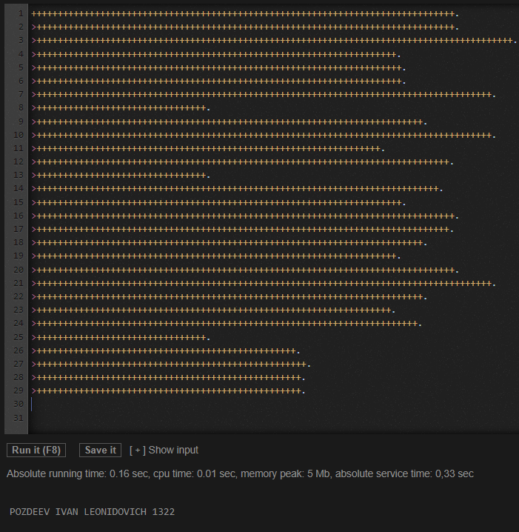

КОД:

++++++++++++++++++++++++++++++++++++++++++++++++++++++++++++++++++++++++++++++++.

>+++++++++++++++++++++++++++++++++++++++++++++++++++++++++++++++++++++++++++++++.

>++++++++++++++++++++++++++++++++++++++++++++++++++++++++++++++++++++++++++++++++++++++++++.

>++++++++++++++++++++++++++++++++++++++++++++++++++++++++++++++++++++.

>+++++++++++++++++++++++++++++++++++++++++++++++++++++++++++++++++++++.

>+++++++++++++++++++++++++++++++++++++++++++++++++++++++++++++++++++++.

>++++++++++++++++++++++++++++++++++++++++++++++++++++++++++++++++++++++++++++++++++++++.

>++++++++++++++++++++++++++++++++.

>+++++++++++++++++++++++++++++++++++++++++++++++++++++++++++++++++++++++++.

>++++++++++++++++++++++++++++++++++++++++++++++++++++++++++++++++++++++++++++++++++++++.

>+++++++++++++++++++++++++++++++++++++++++++++++++++++++++++++++++.

>++++++++++++++++++++++++++++++++++++++++++++++++++++++++++++++++++++++++++++++.

>++++++++++++++++++++++++++++++++.

>++++++++++++++++++++++++++++++++++++++++++++++++++++++++++++++++++++++++++++.

>+++++++++++++++++++++++++++++++++++++++++++++++++++++++++++++++++++++.

>+++++++++++++++++++++++++++++++++++++++++++++++++++++++++++++++++++++++++++++++.

>++++++++++++++++++++++++++++++++++++++++++++++++++++++++++++++++++++++++++++++.

>+++++++++++++++++++++++++++++++++++++++++++++++++++++++++++++++++++++++++.

>++++++++++++++++++++++++++++++++++++++++++++++++++++++++++++++++++++.

>+++++++++++++++++++++++++++++++++++++++++++++++++++++++++++++++++++++++++++++++.

>++++++++++++++++++++++++++++++++++++++++++++++++++++++++++++++++++++++++++++++++++++++.

>+++++++++++++++++++++++++++++++++++++++++++++++++++++++++++++++++++++++++.

>+++++++++++++++++++++++++++++++++++++++++++++++++++++++++++++++++++.

>++++++++++++++++++++++++++++++++++++++++++++++++++++++++++++++++++++++++.

>++++++++++++++++++++++++++++++++.

>+++++++++++++++++++++++++++++++++++++++++++++++++.

>+++++++++++++++++++++++++++++++++++++++++++++++++++.

>++++++++++++++++++++++++++++++++++++++++++++++++++.

>++++++++++++++++++++++++++++++++++++++++++++++++++.

Итог: Мозг в кашу, и я больше не трогаю этот язык прог

**Индивидуальная работа №3 по теме  
 «Командная строка cmd.exe в ОС Windows XP»**

**Упражнение 1. Создание каталога (папки) и текстового файла. Просмотр и переименование текстового файла**

1. Запустите командную строку от имени администратора. Убедимся, что на экране появилось приглашение к работе.

2. Сделаем текущим каталог С.

CD С:\

Приглашение MS DOS к работе будет иметь вид: С:\>.

3. Выполним команду создания каталога L1.

C:\>MD L1

4. Просмотрим постранично содержимое диска С

C:\>DIR/P

Убедимся, что на магнитном диске С создан каталог L1.

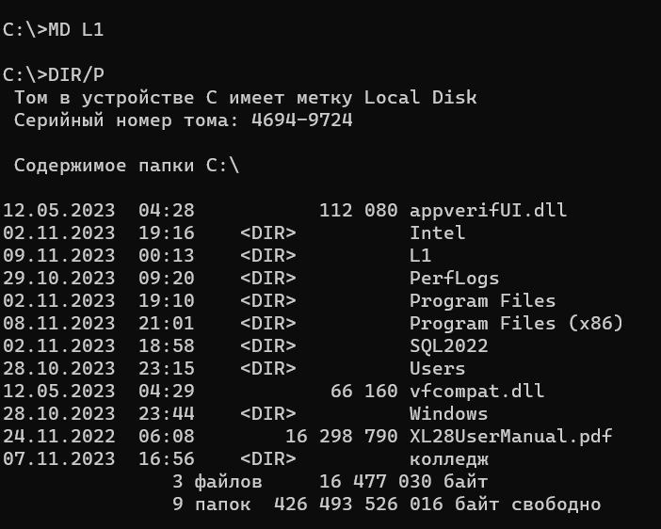

5. Сделаем текущим каталог L1.

C:\>CD L1

Приглашение MS DOS к работе будет иметь вид: C:\L1 >

6. Выполним команду создания на магнитном диске С: в каталоге L1 текстового файла «a.txt».

C:\L1>COPY CON a.txt Enter

Наберите текст следующего содержания:

«Операционная система является связующим звеном между программными и аппаратными средствами компьютера, управляет работой этих средств, а также устройствами ввода и вывода информации».

Нажмем функциональную клавишу F6 (^Z), а затем клавишу Enter.

На экран будет выведено сообщение: 1 files copied. Приглашение MS DOS к работе будет иметь вид: C:\L1>

7. Выполним команду переименования файла «a.txt» в файл «b.txt».

C:\L1>REN a.txt b.txt

Приглашение MS DOS к работе будет иметь вид: C:\L1>

8. Просмотрим содержимое каталога L1.

C:\L1>DIR

Убедимся, что в каталоге L1 находится файл «b.txt». Приглашение MS DOS к работе будет иметь вид: C:\L1>

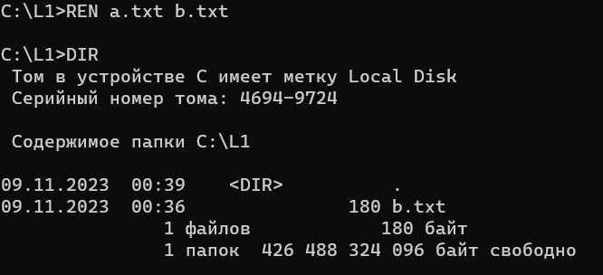

9. Удалим файл «b.txt», находящийся в каталоге L1.

C:\L1>DEL b.txt

Приглашение MS DOS к дальнейшей работе будет иметь вид: C:\L1>

10. Просмотрим содержимое каталога L1.

C:\L1>DIR

Убедимся, что каталог L1 пустой.

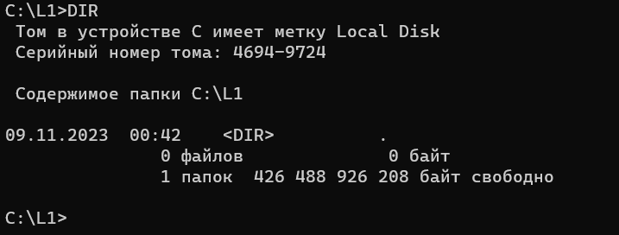

11. Сделаем текущим каталог С: (т.е. выйдем из каталога L1).

C:\L1>CD С:\

Приглашение MS DOS к работе будет иметь вид: С:\>.

12. Удалим каталог L1:

С:\> RD L1

Приглашение MS DOS к работе будет иметь вид: С:\>.

13. Произведем выход в ОС Windows

С:\> EXIT

**Упражнение 2. Создание на магнитном диске структуры каталогов и файлов.**

1. Запустите командную строку. Сделаем текущим каталог CD С:\.

2. Создадим заданную структуру каталогов и файлов.

Создадим каталог L1.

C:\>MD L1

Приглашение MS DOS к работе будет иметь вид: С:\>.

3. Просмотрим постранично содержимое диска С:

С: > DIR/P

Убедимся, что на магнитном диске С: создан каталог L1.

Приглашение MS DOS к работе будет иметь вид: С:\>.

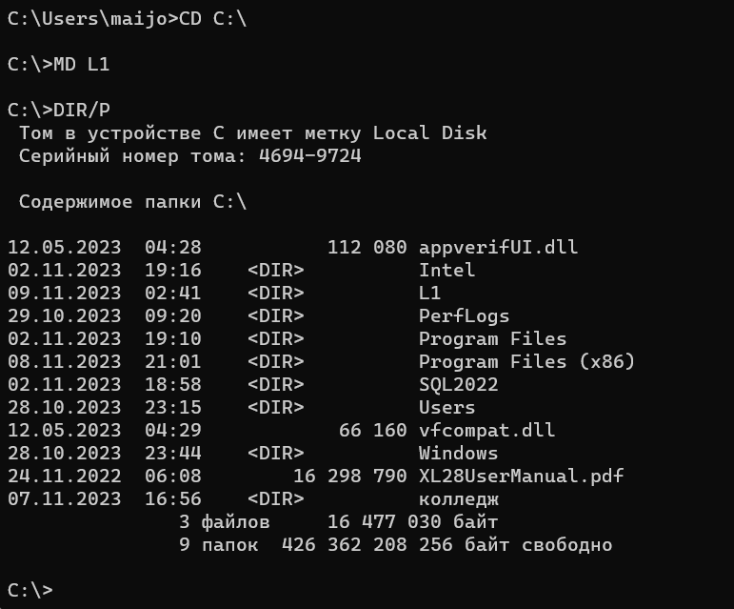

4.Сделаем текущим каталог L1.

С:\ > CD L1

Приглашение MS DOS к работе будет иметь вид: С:\ L1>.

5.Создадим в каталоге L1 подкаталог L2.

С:\ LI> MD L2

6.Просмотрим содержимое каталога L1.

С:\ LI> DIR

Убедимся, что в каталоге L1 создан каталог L2. Приглашение MS DOS к работе будет

иметь вил: С: LI>.

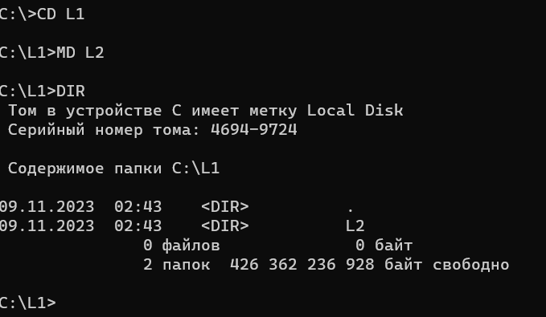

8.Сделаем текущим каталог L2.

С:\ LI > CD L2

Приглашение MS DOS к работе будет иметь вид: C:\L1\L2>.

7.Создадим в каталоге L2 каталог L3.

С:\ LI\ L2> MD L3

Приглашение MS DOS к работе будет иметь вид: C:\ LI\ L2>.

8. Просмотрим содержимое каталога L2.

С:\ L1\ L2> DIR

Убедимся, что в каталоге L2 создан каталог L3. Приглашение MS DOS к работе будет

иметь вид: С:\ L1\ L2>.

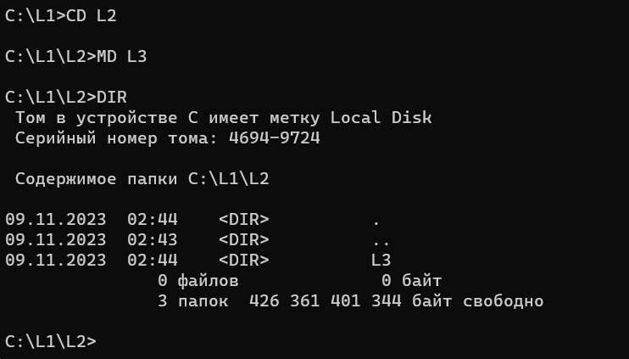

9. Сделаем текущим каталог С:

CD С:\

Приглашение MS DOS к работе будет иметь вид: С:\ >.

12. Создадим на диске С:\ каталог L4.

С: > MD L4

Приглашение MS DOS к работе будет имен, вид: С:\>.

13. Просмотрим постранично содержимое диска С:

С:\ > DIR/P

Убедимся, что на магнитном диске С: создан каталог L4. Приглашение MS DOS к работе будет иметь вид: С:\>.

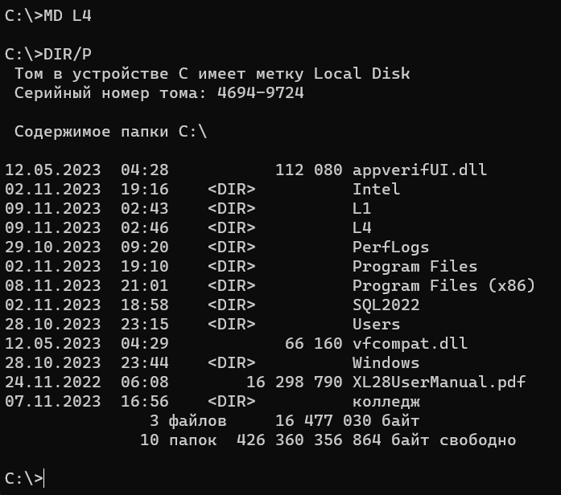

14. Сделаем текущим каталог L4.

С:\ > CD L4

Приглашение MS DOS к работе будет иметь вид: С:\ L4>.

15. Создадим в каталоге L4 текстовый файл «a.txt».

С:\ L4> Copy Con а.txt Enter.

Наберем текст следующего содержания:

«Аппаратное обеспечение».

Нажмем функциональную клавишу F6 (^Z), а затем клавишу Enter.

На экране появится сообщение 1 files copied. Приглашение MS DOS к работе будет

иметь, вид:

С:\ L4>

16. Просмотрим содержимое каталога L4, С':\ L4> DIR Enter.

Убедимся, что в каталоге L4 создан файл «a.txt». Приглашение MS DOS к работе будет иметь, вид: С:\ L4>

17. Сделаем текущим диск CD C:\. Приглашение MS DOS к дальнейшей работе будет

иметь, вид: С:\>.

18. Просмотрим содержимое файла «a.txt».

C:\> TYPE L4\ a.txt

На экран будет выведено содержимое файла «Аппаратное обеспечение». Приглашение

MS DOS к работе будет иметь вид: С:\>.

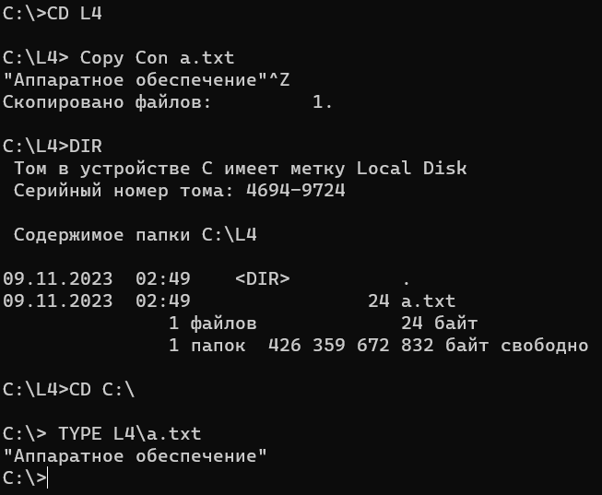

19.Сделаем текущим каталог L3.

С:\ > CD L1\ L2\L3

Приглашение MS DOS к работе будет иметь вид: C:\LI\L2\L3>.

20.Сделаем текущим каталог L2.

С:\ L1\ L2

Приглашение MS DOS к работе будет иметь вид C:\L1\L2>

21.Скопируем файл «a.txt» из каталога L4 в каталог L2 с именем «b.txt».

С:\ L1\ L2> COPY C:\ L4\ a.txt b.txt

Приглашение MS DOS к работе будет иметь вид: С:\ Ll\ L2>.

22. Просмотрим содержимое файла «b.txt».

C:\ Ll\ L2> TYPE C:\ L4\ b.txt

Убедимся, что на экране появилось содержимое файла «b.txt» «Аппаратное обеспечение».

Приглашение MS DOS к работе будет иметь вид: C:\ Ll\ L2>

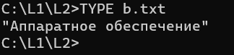

**Упражнение 3. Удаление структуры каталогов и файлов**

Действия будем выполнять со структурой файлов и каталогов, созданных и упражнении 2.

1. Удалим каталог L3.

C:\L1\L2>RD L3

Приглашение MS DOS к работе будет имен, вид: С:\ Ll\ L2>.

2.Удалим из каталога L2 файл «b.txt».

C:\ Ll\ L2 > DEL b.txt

Приглашение MS DOS к работе будет иметь вид: C:\L1\L2>.

3.Просмотрим содержимое каталога L2.

С:\L1\ L2> DIR

Убедимся, что каталог L2 пустой. Приглашение MS DOS к работе будет иметь, вид:

С:\ Ll\ L2>.

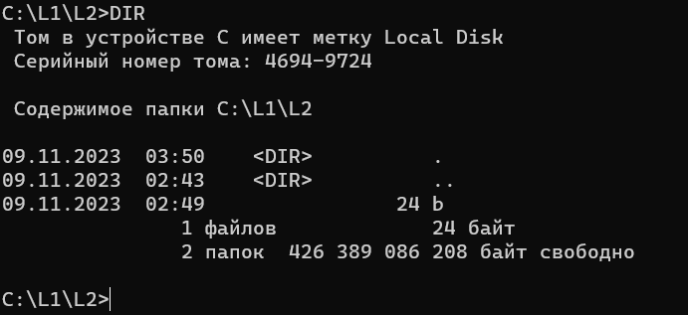

4.Удалим каталог L2.

C:\ Ll> RD L2.

Приглашение MS DOS к работе будет иметь вид: С:\ Ll>.

5.Сделаем текущим диск CD C:\

Приглашение MS DOS к работе будет иметь вид: С:\>.

6.Удалим каталог L1.

C:\>RD L1

Приглашение MS DOS к работе будет иметь вид: С:\ >.

7.Просмотрим постранично содержимое диска С:

С:\ > DIR/P

Убедимся что каталог L1 с диска С: удален.

Приглашение MS DOS к работе будет иметь вид: С:\>

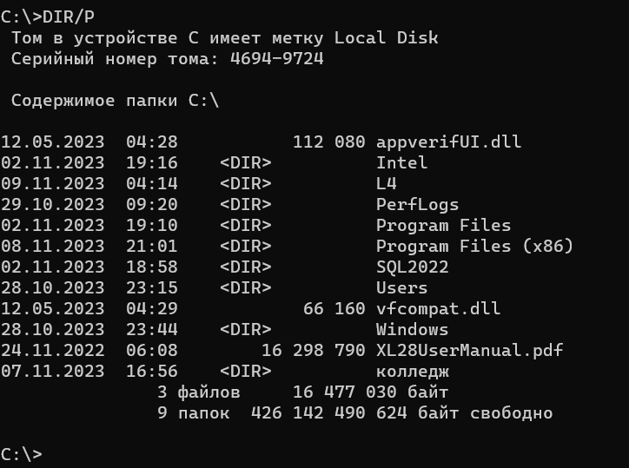

8.Удалим файл «a.txt».

С:\ > DEL L4\ a.txt

Приглашение MS DOS к работе будет иметь вид: С:\>.

9.Удалим каталог L4.

С:\ > RD L4

Приглашение MS DOS к работе будет иметь вид: С:\>.

10.Просмотрим постранично содержимое диска С:

С:\ > DIR/P

Убедимся, что каталог L4 с диска С: удален. Приглашение MS DOS к работе будет

иметь вид: С:\ >.

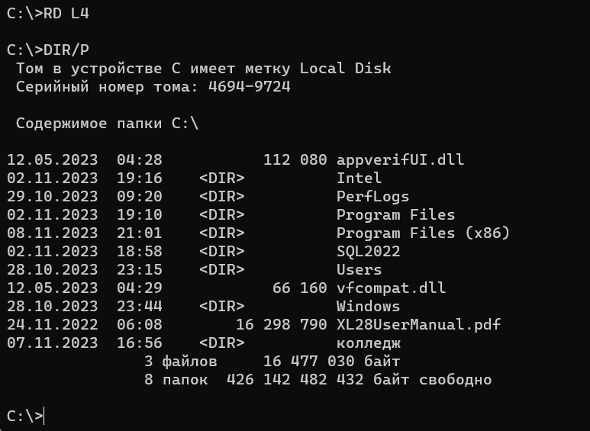

11. Вернемся в ОС Windows.

С:\ > EXIT

**Упражнение 4. Создание структуры каталогов и файлов.   
Работа с каталогами и файлами. Удаление структуры каталогов и файлов.**

Создадим указанную структуру файлов и каталогов (папок) на диске С: с помощью команд MS DOS. Содержание файла a.txt: «Алгоритм». Содержание файла b.txt: «Программа». Сделаем текущим каталог L3 (папку) и скопируем из него файлы a.txt и b.txt в каталог (папку) L1. Сделаем текущим каталог (папку) L1 и переименуем файл a.txt. находящийся в каталоге (папке) L1. в файл с именем c.txt. Удалим созданную структуру.

1. Перейдем в режим работы MS DOS. Перейдем в каталог С. Появится приглашение операционной системы MS DOS к работе на диске С: С: \>

2. Создадим на магнитном диске С: каталоги (папки) L1 и LЗ.

Создадим каталог (папку) L1.

C:\>MD L1

Приглашение ОС MS DOS к дальнейшей работе будет иметь вид С:\> L1

Создадим каталог (папку) L3

C:\>MD L3

Приглашение ОС MS DOS к дальнейшей работе будет иметь вид С:\>.

3. Посмотрим постранично содержимое диска С и убедимся что каталоги (папки) L1 и L3 созданы.

C:\>DIR

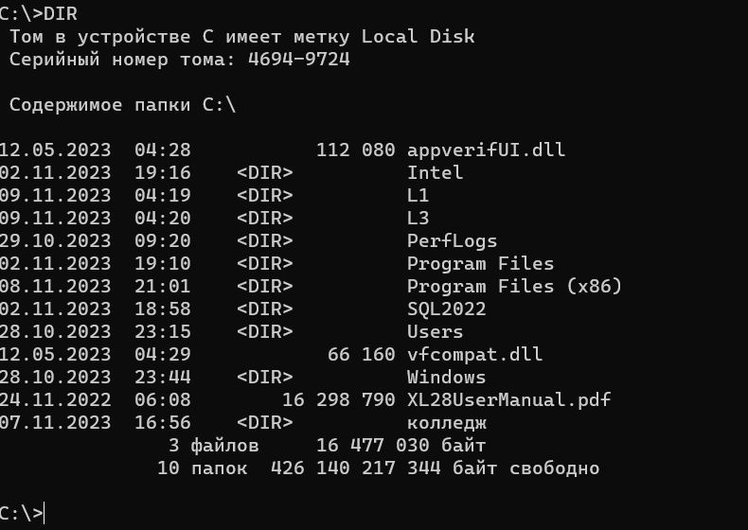

Приглашение ОС MS DOS к дальнейшей работе будет иметь вид С: \>.

4. Создадим в каталоге (папке) L1 каталог (папку) L2.

Сделаем текущим каталог (папку) L1.

C:\>CD L1

Приглашение ОС MS DOS к дальнейшей работе будет иметь вид С: \L1 >.

Создадим в каталоге (папке) L1 каталог (папку) L2.

С:\ LI \ MD L2

Приглашение ОС MS DOS к дальнейшей работе будет иметь вид С: \L1>.

Убедимся, что в каталоге папке L1 создан, каталог (папка) L2.

C:\ L1> DIR

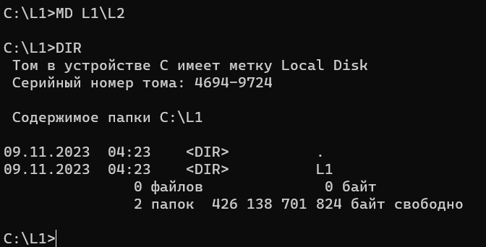

Приглашение ОС MS DOS к дальнейшей работе будет иметь вил С: \L1 >.

5. Сделаем текущим диск С:

CD C:\

Приглашение ОС MS DOS к дальнейшей работе будет иметь вид С: \ >.

6.Сделаем текущим каталог (папку) L3.

C:\>CD L3

Приглашение ОС MS DOS к дальнейшей работе будет иметь вид С:\ L3>.

7.Создадим в каталоге (папке) L3 текстовые файлы «a.txt» и «b.txt».

— Создадим файл a.txt следующего содержания: «Алгоритм».

C:\ L3> COPY CON a.txt Enter.

— Введем текст. Алгоритм.

— Нажмем клавишу F6, на экране появится команда "Z.

— Нажмем клавишу Enter.

Приглашение ОС MS DOS к дальнейшей работе будет иметь вид С:\ L3>.

Создадим файл «b.txt» следующего содержания: «Программа».

С:\ L3>COPY CON b.txt Enter.

— Введем текст. Программа.

— Нажмем клавишу F6, на экране появится команда "Z

— Нажмем Enter.

Приглашение ОС MS DOS к дальнейшей работе будет иметь вид С:\ L3>.

8. Посмотрим содержимое каталога (папки) L3 и убедимся, что в нем находятся файлы

«a.txt» и «b.txt». C:\ L3>DIR

Приглашение ОС MS DOS к дальнейшей работе будет иметь вид С:\ L3>.

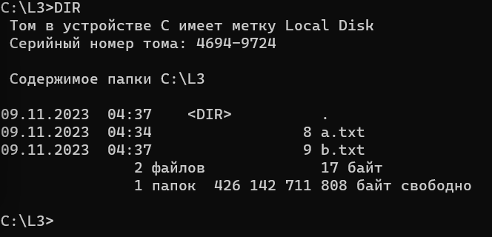

9. Скопируем файлы «a.txt» и «b.txt», находящиеся в каталоге (папке) L3, в каталог (папку) L1 с теми же именами.

С:\ L3>COPY *.txt C:\Ll

Приглашение ОС MS DOS к дальнейшей работе будет иметь вид С:\ L3>.

10. Сделаем текущим каталог (папку) L1 и посмотрим его содержимое.

— Выйдем из каталога (папки) L3. С:\ L3 >CD.. Enter.

Приглашение ОС MS DOS к дальнейшей работе будет иметь вид С: \ >.

— Сделаем текущей каталог (папку) LI. C:\ >CD LI Enter.

Приглашение ОС MS DOS к дальнейшей работе будет иметь вид С:\ L1>.

— Посмотрим содержимое каталога (папки) L2 и убедимся, что в нем находятся файлы «a.txt» и «b.txt».

C:\ L1>DIR

Приглашение ОС MS DOS к дальнейшей работе будет иметь вид С:\ L1>.

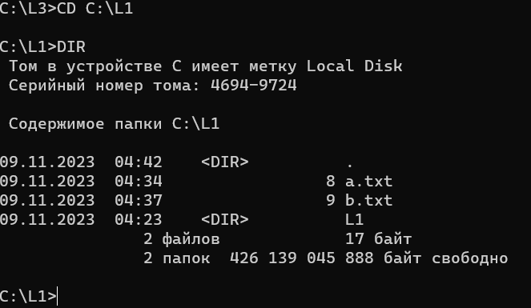

11. Переименуем файл «a.txt» из каталога (папки) L1 в файл с именем «с.txt».

С:\ LI >REN a.txt c.txt

Приглашение ОС MS DOS к дальнейшей работе будет иметь вид С:\ L1>.

12. Посмотрим содержимое каталога (папки) L1 и убедимся, что в нем находится файл с.txt

С: \ Ll> DIR

Приглашение ОС MS DOS к дальнейшей работе будет иметь вид: С: \ L1>.

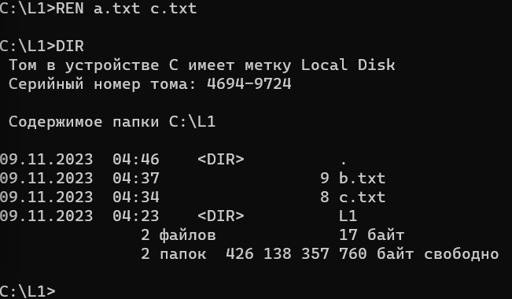

13. Удалим из каталога L1 файлы a.txt и с txt

С:\ LI > DEL *.txt Enter.

Приглашение ОС MS DOS к дальнейшей работе будет иметь вид: С:\ Ы>.

14. Посмотрим содержимое каталога (папки) L2 и убедимся, что он пустой.

С:\ LI > DIR

Приглашение ОС MS DOS к дальнейшей работе будет

иметь вид: С: \ LI>.

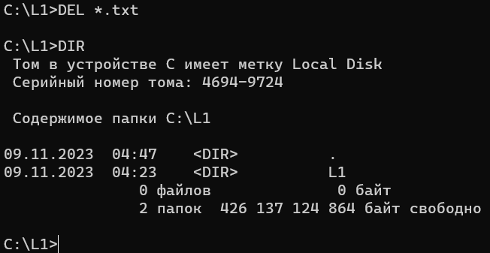

15. Сделаем текущим каталог (папку) L2 и посмотрим его содержимое.

— Зайдем в каталог L2. C:\L1> CD L2 Enter

Приглашение ОС MS DOS к дальнейшей работе будет иметь вид: С:\ L1\ L2>.

— Посмотрим содержимое L2. C:\ L1\ L2> DIR. Убедимся, что каталог пустой.

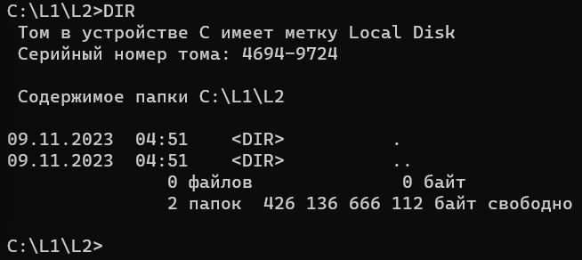

16. Удалим каталог (папку) LI

— Выйдем из пустого каталога (папки) L2.

C:\ L1\ L2>CD..

Приглашение ОС MS DOS к дальнейшей работе будет иметь вил: С:\L1>.

— Удалим каталог (папку) L2.

C:\ L1> RD L2 Enter.

Приглашение ОС MS DOS к дальнейшей работе будет иметь вид: C:\ Ll>.

Удалим каталог (папку) L1. Для этого

—Выйдем из пустого каталога (папки) L1. С:\ Ll> CD ..

Приглашение ОС MS DOS к дальнейшей работе будет иметь вид: С:\ >.

— Удалим каталог (папку) LI. C:\ RD L1

Приглашение ОС MS DOS к дальнейшей работе будет иметь вид: С:\>.

— Посмотрим содержимое диска С: и убедимся, что каталог (папка) L1 удален.

С:\> DIR

Приглашение ОС MS DOS к дальнейшей работе будет иметь вид: С:\>.

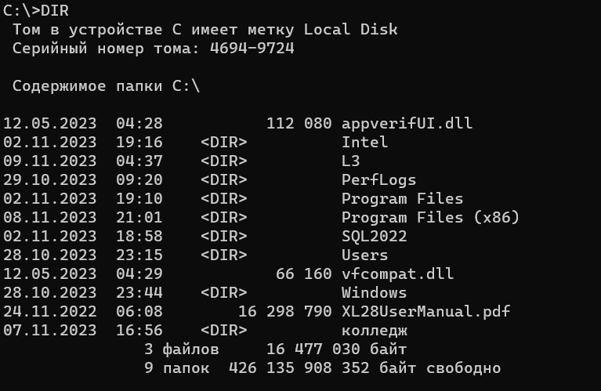

17. Удалим каталог (папку) L3.

— Сделаем текущим каталог (папку) L3. С:\> CD L3

Приглашение ОС MS DOS к дальнейшей работе будет иметь вид: С:\ L8>.

— Посмотрим содержимое каталога (папки) L3.

C:\L3 > DIR

Примечание: в каталоге (папке) L3 должны находиться два файла «a.txt» и «b.txt».

Приглашение ОС MS DOS к дальнейшей работе будет иметь вид: С:\ L3>.

— Удалим файлы «a.txt» и ob.txt» из каталога (папки) L3.

C:\L3>DEL*.txt

Приглашение ОС MS DOS к дальнейшей работе будет иметь вид: C:\ L3>.

—Посмотрим содержимое каталога (папки) L3.

C:\ L3>DIR

Приглашение ОС MS DOS к дальнейшей работе будет иметь вид: C:\ L3>.

Убедимся, что каталог L3 пустой.

— Выйдем из каталога (папки ) L3.

C:\L3>CD..

Приглашение ОС MS DOS к дальнейшей работе будет иметь вид: С:\>.

— Удалим каталог (папку) L3.

C:\>RD L3

Приглашение ОС MS DOS к дальнейшей работе будет иметь вид: С:\>.

18. Посмотрим содержимое диска С:

C:\>DIR/P

Убедимся, что удалены каталоги (папки) L1 и L2. Приглашение ОС MS DOS к дальнейшей работе будет иметь вид: С:\>.

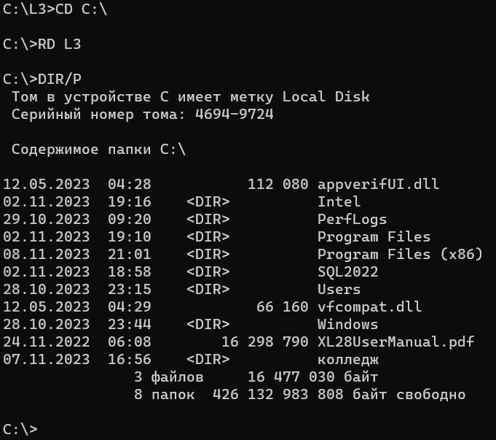

19. Выполним команду очистки экрана

C:\> CLS

Приглашение ОС MS DOS к дальнейшей работе будет иметь вид: С:\>.

20. Выйдем из консоли

С:\> EXIT

**Самостоятельная работа. Создание заданной структуры файлов и каталогов на диске D с помощью команд MS DOS.**

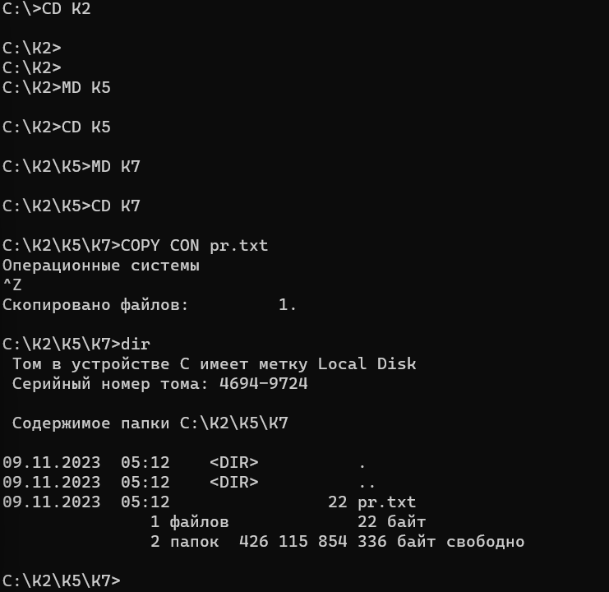

Удаление файла pr.txt и всех каталогов в диске D

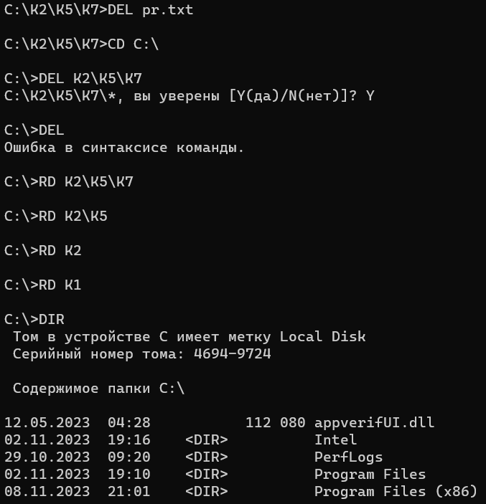

**Индивидуальная работа №4 по теме “РАБОТА С КОМАНДНОЙ СТРОКОЙ WINDOWS”**

1 ЧАСТЬ

1. Создайте на рабочем столе папку Test.

2. Запустите командную строку cmd.exe (Пуск — ввод с клавиатуры «cmd» без кавычек

3. Проверьте системные дату и время с помощью команд date и time. Для этого в командной

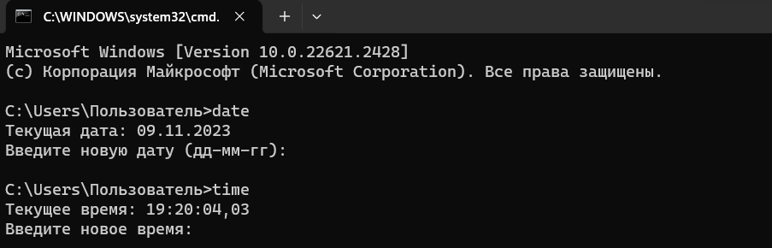

4. С помощью утилиты cd измените текущий каталог на каталог Test, созданный Вами ранее

5. С помощью команды md создайте каталог с именем Cat.

6. Используя команду copy con, создайте файл с именем File.txt. (Команда copy con означает копирование с консоли, т. е. с клавиатуры). После данной команды введите следующий текст: Ваши Ф.И.О., группа и название лабораторной работы. Закройте файл сочетанием клавиш Ctrl+Z.

7. С помощью команды dir просмотрите список созданных объектов в папке Test. Команда в общей сложности фиксирует 3 каталога (папки), т. к. первая метка указывает на текущий

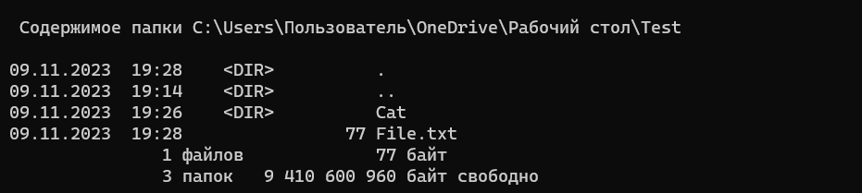

8. В каталоге Cat с помощью команды copy создайте две копии файла File.txt – File1.txt и File2.txt

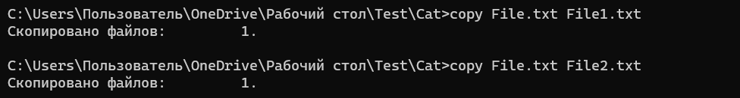

9. Объедините файлы File1.txt и File2.txt в файл oneFile.txt с помощью команды copy.

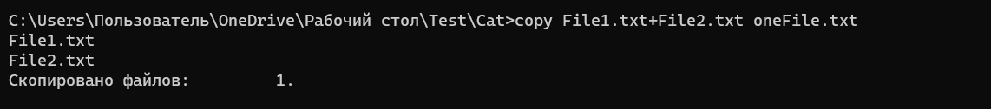

10. Просмотрите полученный файл oneFile с помощью утилиты copy.



11. C помощью команды move переместите файл oneFile.txt в папку Test.



12. С помощью команды rename переименуйте файл oneFile.txt в newFile.txt



13. С помощью той же команды смените расширения у всех файлов в каталоге Cat



14. Измените расширение файлов на исходное.



15. Создайте в папке Test две цепочки вложенных каталогов с помощью команды mkdir: а) Каталог Dog, содержащий каталоги Bulldog и Sheltie. б) Каталог Bird, содержащий каталоги Flying и Non-flying. Каталог Non-flying содержит два подкаталога: Ostrich и Penguin

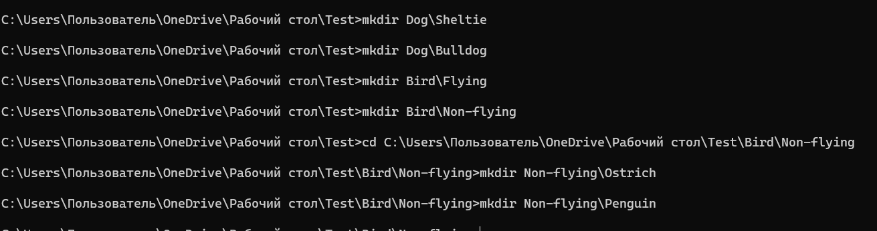

16. Используя команду tree. постройте дерево каталогов папки Test

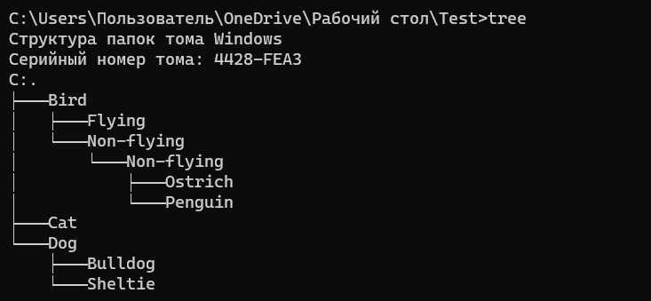

17. Удалите все файлы, содержащие в названии слово new, из каталога Test посредством утилиты del



18. Удалите все файлы из каталога Cat, можно использовать команду del *.*.



19. Удалите каталоги Bird и Dog с помощью команды rd /s, при необходимости укажите путь к удаляемому дереву каталогов

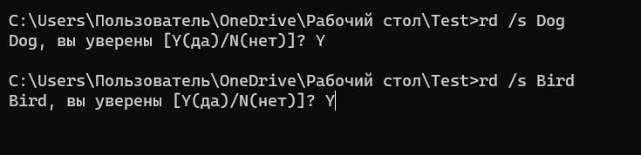

2 ЧАСТЬ

1.

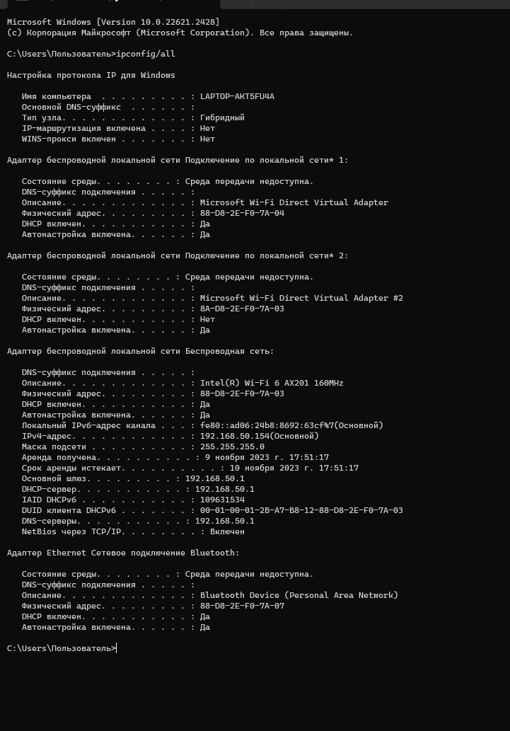

2.

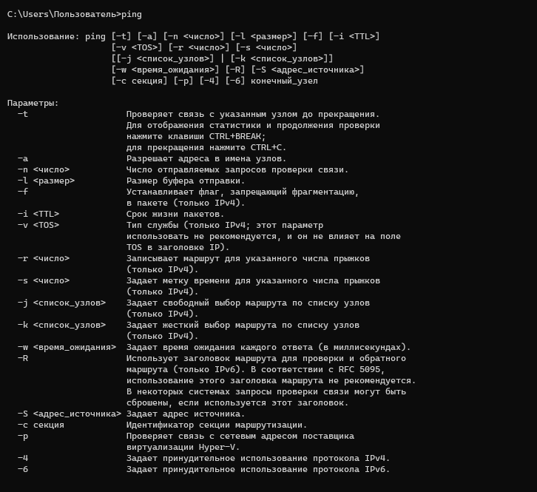

3.

Количество промежуточных устройств: 7

IP-адреса всех промежуточных устройств:

* 15.5.7.1
* 88.2.68.1
* 1.278.278.241
* 88.2.871.15
* 134.262.68.133
* 113.153.3.291
* 88.2.88.3

4.

1) Основной шлюз - 192.168.50.1

2) 3 любых компьютера

* 192.168.50.1
* 192.168.50.2
* 192.168.50.3

**Индивидуальная работа №5 по теме** **Командная оболочка операционной системы WINDOWS**

Цель работы: изучить основные команды командной оболочки операционной системы windows, освоить программирование и создание простых пакетных процедурных файлов.

Практическая часть лабораторной работы:

Разработать командный (процедурный) файл согласно указанного ниже варианта задания. Выполнить его отладку и тестирование. В формулировке задания указание - заданный, указанный и т.п. относится к имени объекта, которое задается как параметр командной строки.

1. В указанной директории удалить все файлы с указанными типам. Типы файлов задаются в командной строке.

@echo off

set type=%1

del /s *.%type%

2. Вывести на экран списки файлов из указанных директорий согласно указанному шаблону.

@echo off

set dir1=%1

set dir2=%2

set pattern=%3

dir %dir1%\%pattern% /b > files1.txt

dir %dir2%\%pattern% /b > files2.txt

type files1.txt

type files2.txt

3. Удалить из указанных директорий файлы, имена которых заданы шаблоном.

@echo off

set dir=%1

set pattern=%2

del /s %dir%\%pattern%

4. Скопировать из заданных директорий все файлы в указанную директорию. Если указанной директории не существует - создать ее.

@echo off

set dir1=%1

set dir2=%2

if not exist %dir2% mkdir %dir2%

xcopy /s %dir1%\*.* %dir2%\

5. Создать в заданной директории поддиректории, имена которых совпадают с типами файлов находящихся в заданной директории. (для совместимости - считать, что расширения имен файлов - заданы).

@echo off

set dir=%1

for %%i in (%dir%\*.*) do (

if "%%~xi" neq "" (

if not exist %dir%\%%~xi mkdir %dir%\%%~xi

)

)

6. Скопировать из заданной директории все файлы в поддиректории так, что бы все файлы типа * ехе были скопированы в поддиректорию ЕХЕ, а остальные файлы - в поддиректорию XXX

@echo off

set dir=%1

if not exist %dir%\EXE mkdir %dir%\EXE

if not exist %dir%\XXX mkdir %dir%\XXX

for %%i in (%dir%\*.*) do (

if "%%~xi" equ ".exe" (

copy "%%i" "%dir%\EXE\"

) else (

copy "%%i" "%dir%\XXX\"

)

)

7. Из заданной директории переписать указанные шаблоном файлы в заданную директорию так, что бы были переписаны только "новые" (не существующие в приемной директории) файлы.

@echo off

set dir1=%1

set dir2=%2

set pattern=%3

xcopy /d %dir1%\%pattern% %dir2%\

8. Из заданной директории переписать указанные шаблоном файлы в заданную директорию так, что бы были переписаны только "старые" (существующие в приемной директории) файлы.

@echo off

set dir1=%1

set dir2=%2

set pattern=%3

xcopy /u %dir1%\%pattern% %dir2%\

9. Из заданной директории переписать указанные шаблоном файлы в заданную директорию так, что бы в случае совпадения имен файлов, переписываемым файлам присвоить новые имена. Новые имена построить по шаблону N_старое имя.

@echo off

set dir1=%1

set dir2=%2

set pattern=%3

for %%i in (%dir1%\%pattern%) do (

set name=N_%%~nxi

copy "%%i" "%dir2%\%name%"

)

10. Вывести в указанный файл имена файлов из указанных директорий.

@echo off

set dir1=%1

set dir2=%2

dir %dir1%\*.* /b > %dir2%

11. На заданном диске создать систему директорий: в главном каталоге - указанная. В указанной - поддиректории с именами EXE, ASM, LST

@echo off

set drive=%1

set dir=%2

md %drive%\%dir%

md %drive%\%dir%\EXE

md %drive%\%dir%\ASM

md %drive%\%dir%\LST

12. Процедуру записи на дискету указанных шаблоном файлы. Дискету перед записью необходимо форматировать.

@echo off

set drive=%1

format %drive%

sys %drive%

set pattern=%2

xcopy /s %pattern% %drive%\

13. Удалить из заданной директории все файлы, если в этой директории существует указанный файл.

@echo off

set dir=%1

set file=%2

if exist %dir%\%file% (

del /s %dir%\*

)

14. Удалить из заданной директории все файлы, если в этой директории не существует указанный файл.

@echo off

set dir=%1

set file=%2

if not exist %dir%\%file% (

del /s %dir%\*

)

15. Удалить заданную директорию. Предположить, что в указанная директория содержит только файлы.

@echo off

set dir=%1

del /s %dir%\*.*

16. Из указанной директории удалить все файлы, кроме тех, которые заданы шаблоном.

@echo off

set dir=%1

set pattern=%2

for %%i in (%dir%\*.* ^| findstr /v /i /e "%pattern%") do (

del "%%i"

)

17. ﻿﻿﻿﻿Всем файлам из указанной директории присвоить атрибуты "только чтение", кроме файлов, тип которых *.txt.

@echo off

set dir=%1

for %%i in (%dir%\*.*) do (

if "%%~xi" neq ".txt" (

attrib +r "%%i"

)

)

18. Процедуру организующую форматирования дискеты. Процедура должна показать пользователю список файлов и директорий, которые находятся на дискете и предоставить пользователю возможность отменить форматирование.

@echo off

set drive=%1

dir %drive% /b > disk.txt

type disk.txt

set /p answer=Do you want to format the disk? (y/n)

if /i "%answer%" neq "y" exit

format %drive%

19. Процедуру организующую копирование указанных шаблоном файлов на произвольное количество дискет. На каждую дискету копируются все указанные файлы.

@echo off

set pattern=%1

set /p count=How many disks do you want to copy to?

for /l %%i in (1,1,%count%) do (

set /p drive=Enter the drive letter of disk %%i:

md %drive%

xcopy /s %pattern% %drive%\

)

20. Процедуру генерирующую файл с указанным именем и содержащий в каждой строке следующую информацию:

первый _параметр ком. строки второй параметр ком. строки имя файла (из указанной директории по указанному шаблону)

@echo off

set param1=%1

set param2=%2

set dir=%3

for /f "delims=" %%i in ('dir %dir%\%param2% /b') do (

echo %param1% %param2% %%i >> file.txt

)

Ответы на контрольные вопросы:

1. Текущая директория - это директория, в которой находится пользователь в данный момент. Текущий диск - это диск, на котором находится текущая директория. Команды изменения текущей директории и текущего диска: cd и chdir для изменения текущей директории, и cd /d для изменения текущего диска.

2. Строка приглашения командного режима - это символ или набор символов, который отображается перед вводом команды в командной строке. Команда смены строки приглашения - prompt.

3. Команда создания директории - mkdir, удаления директории - rmdir.

4. Команда переименования файлов - ren, копирования файлов - copy.

5. Команды организации "среды выполнения" (set) - set path для добавления пути к исполняемым файлам в переменную окружения PATH, set prompt для изменения строки приглашения.

6. Команды подготовки новых дискет к работе - format и sys.

7. Процедурные файлы - это файлы с расширением .bat, которые содержат набор команд для выполнения в командной строке. Они позволяют автоматизировать выполнение повторяющихся задач. Основные правила создания: использование команды echo для вывода информации, использование операторов if и for для условного выполнения команд.

8. Основные команды для создания процедурных файлов - edit или notepad для создания и редактирования файла, и save для сохранения файла.

9. Команда dir используется для вывода списка файлов и директорий в текущей директории. Параметры: /w для вывода в одну колонку, /p для постраничного вывода. Команда more используется для постраничного просмотра больших файлов. Варианты применения: dir /w | more для вывода списка файлов в одну колонку и постраничного просмотра.

10. Атрибуты файлов - это свойства, которые могут быть назначены файлам для указания различных параметров. Например, атрибут "скрытый" может быть назначен файлу, чтобы скрыть его от пользователя. Использование атрибутов зависит от конкретной задачи.

11. Принцип поиска внешней команды (программы) командной оболочкой - командная оболочка ищет исполняемый файл в папках, указанных в переменной окружения PATH. Команда set path используется для добавления новых путей к исполняемым файлам в переменную окружения PATH.

**По индивидуальной работе №6**

**Лабораторная работа №1**

**Теоретическая часть:**

Вариант №10

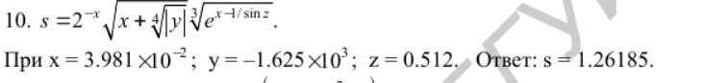

Код:

#include <iostream>

#include <math.h>

using namespace std;

int main()

{

double x, y, z, a, b, c, f,e, s ;

cout << "Vvedite x:";

cin >> x;

cout << "Vvedite y:";

cin >> y;

cout << "Vvedite z:";

cin >> z;

a = pow(2, -x);

b = sqrt(x + pow(abs(y), 1 / 4 ));

c = exp(x - 1 / sin(z));

f = pow(c, 1 / 3);

e = a * b * f;

cout << "Resultat e=" << e;

return 0;

}

Результат:

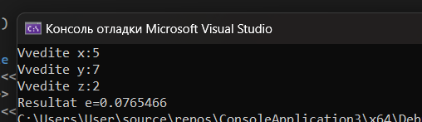

**Лабораторная работа №2**

**Теоретическая часть:**

**Вариант№10**

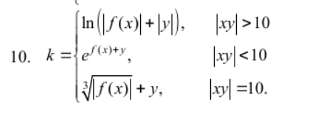

**Код:**

#include <iostream>

#include <math.h>

using namespace std;

int main()

{

double x, y, f, a, s;

int k;

cout << "Vvedite x";

cin >> x;

cout << "Vvedite y";

cin >> y;

cout << "Vibirite f: 1- sh(x), 2-x^2, 3- exp(x)";

cin >> k;

switch (k)

{

case 1: f = sinh(x);

break;

case 2: f = pow(x, 2);

break;

case 3: f = exp(x);

break;

default: cout << "Не выбрана функция";

return 1;

}

a = fabs(x * y);

if (a < 0)

{

cout << "Нет результат" << endl;

return 1;

}

else

if (a > 10)s = log(fabs(x) + abs(y));

else

if (a <= 10)s = exp(f + y);

else s = pow(fabs(x), 1 / 3) + y;

cout << "Rezultat=" << s << endl;

return 0;

}

**Результат:**

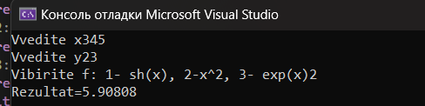

**Лабораторная работа №3**

**Вариант№10**



**Код:**

#include <iostream>

#include <math.h>

#include <iomanip>

using namespace std;

int main()

{

double a, b, c, x, y, s, q;

int n, i;

cout << "Vvedite a,b,c,n" << endl;

cin >> a >> b >> c >> n;

x = a;

do

{

q = s = 1;

for (i = 1; i <= n; i++)

{

q *= (pow(x, 3) / 3) / i;

s += q;

}

y = atan(x);

cout << setw(15) << x << setw(15) << y << setw(15) << s << endl;

x += c;

}

while (x <= b + c / 2);

cout << endl;

return 0;

}

Результат:

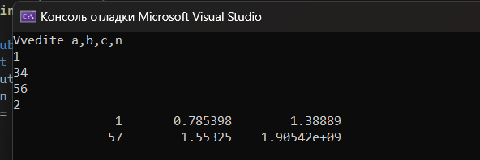

**Индивидуальная работа 8**

**Вариант 20**

**Задача 9**

Задан массив из k чисел. Создать 2 новых массива: в первый перенести все цифры из исходного массива, во второй – все остальные символы.

#include<iostream>

#include<math.h>

using namespace std;

int main()

{

setlocale(LC_ALL, "Russian");

int i, n;

char a[100], b[100], c[100];

cout << "Введите размер массива: ";

cin >> n;

for (i = 0; i < n; i++)

{

cout << "Введите a[" << i << "]= ";

cin >> a[i];

}

cout << "Массив a:" << endl;

for (i = 0; i < n; i++)

cout << a[i] << " ";

cout << endl;

int numberIndex = 0, symbolIndex = 0;

for (i = 0; i < n; ++i)

if (a[i] >= '0' && a[i] <= '9')

{

b[numberIndex] = a[i];

++numberIndex;

}

else

{

c[symbolIndex] = a[i];

++symbolIndex;

}

cout << "Массив b:";

cout << endl;

for (i = 0; b[i]; ++i)

{

cout << b[i] << ' ';

}

cout << endl;

cout << "Массив c:";

cout << endl;

for (i = 0; c[i]; ++i)

{

cout << c[i] << ' ';

}

return 0;

}

**Лабораторная работа 5**

**Задача 9**

Дана матрица размером n*m. Упорядочить ее строки по возрастанию их наименьших элементов.

#include <iostream>

using namespace std;

int main() {

int matrix[100][100];

setlocale(LC_ALL, "Russian");

int n, m;

cout << "Введите количество строк n: ";

cin >> n;

cout << "Введите количество столбцов m: ";

cin >> m;

// Заполнение матрицы элементами

for (int i = 0; i < n; ++i) {

for (int j = 0; j < m; ++j) {

cout << "Введите элемент матрицы [" << i << "][" << j << "]: ";

cin >> matrix[i][j];

}

}

// Вывод матрицы

cout << "Матрица:" << endl;

for (int i = 0; i < n; ++i) {

for (int j = 0; j < m; ++j) {

cout << matrix[i][j] << " ";

}

cout << endl;

}

// Поиск наименьших элементов и сортировка матрицы по ним методом пузырьков

for (int i = 0; i < n; ++i) {

int minElement = matrix[i][0];

for (int j = 1; j < m; ++j) {

if (matrix[i][j] < minElement) {

minElement = matrix[i][j];

}

}

// Замена строк для сортировки

for (int j = 0; j < m; ++j) {

if (matrix[i][j] == minElement) {

swap(matrix[i][j], matrix[i][0]);

}

}

}

// Сортировка методом пузырьков

for (int i = 0; i < n; ++i) {

for (int j = 0; j < n - 1; ++j) {

if (matrix[j][0] > matrix[j + 1][0]) {

for (int k = 0; k < m; ++k) {

swap(matrix[j][k], matrix[j + 1][k]);

}

}

}

}

// Вывод отсортированной матрицы

cout << "Отсортированная матрица:" << std::endl;

for (int i = 0; i < n; ++i) {

for (int j = 0; j < m; ++j) {

cout << matrix[i][j] << " ";

}

cout << std::endl;

}

return 0;

}

**Лабораторная работа 6**

**Задача 9**

Дана строка символов, состоящая из произвольных десятичных цифр, разделенных пробелами. Вывести на экран числа этой строки в порядке возрастания их значений

#include <iostream>

#include <string>

using namespace std;

int main()

{

string numbers = "82 23 43 26 32 12 54 76 37 19";

int arr[10];

int index = 0;

string num = "";

for (int i = 0; i < numbers.length(); i++)

{

if (numbers[i] != ' ')

{

num += numbers[i];

}

else

{

arr[index] = stoi(num);

index++;

num = "";

}

}

arr[index] = stoi(num);

for (int i = 0; i < 10; i++) {

for (int j = i + 1; j < 10; j++) {

if (arr[i] > arr[j]) {

int temp = arr[i];

arr[i] = arr[j];

arr[j] = temp;

}

}

}

for (int i = 0; i < 10; i++) {

cout << arr[i] << " ";

}

return 0;

}

**По индивидуальной работе №8**

**Лабораторная работа №7**

**Теоретическая часть:**

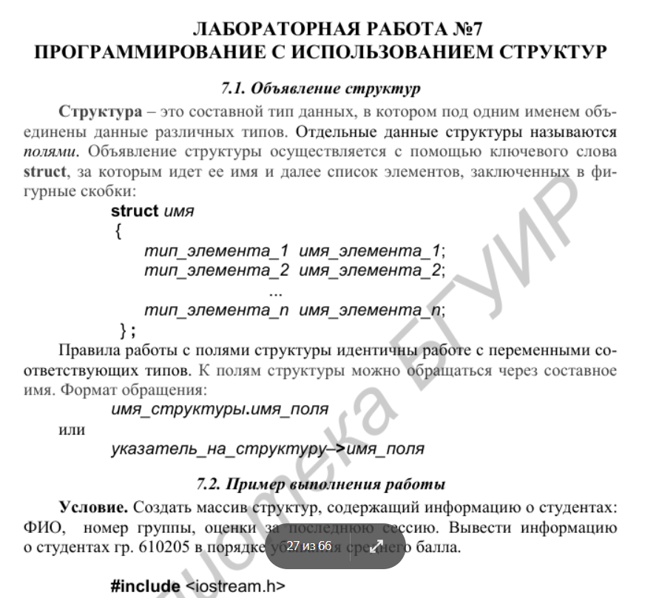

Вариант №10

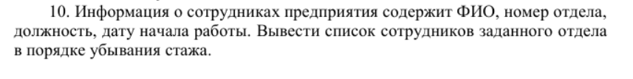

Код:

#include <iostream>

#include <string.h>

#include <conio.h>

using namespace std;

int main(void)

{

setlocale(LC_ALL, "Russian");

const char* str2 = "Введите Ф.И.О. сотрудника: ";

const char* str3 = "Введите номер отдела: ";

const char* str4 = "Введите должность сотрудника: ";

const char* str5 = "Введите дату начала работы сотрудника: ";

const char* str6 = "Введите номер отдела что бы увидеть информацию о сотрудниках данного отдела: ";

struct sotrudniki

{

char fio[40];

char nomerotdela[2];

char dolshnost[20];

int date[3];

}

msotrudniki[100];

int n;

int i, k;

int date1, date2;

int numotdel;

sotrudniki temp;

cin >> n;

for (i = 0; i < n; i++)

{

cout << str2;

cin >> msotrudniki[i].fio;

cout << str3;

cin >> msotrudniki[i].nomerotdela;

cout << str4;

cin >> msotrudniki[i].dolshnost;

cout << str5;

cin >> msotrudniki[i].date[0];

cout << str6;

cin >> msotrudniki[i].date[1];

}

k = n - 1;

bool flag = true;

while (flag)

{

flag = false;

for (i = 0; i < k; i++)

{

date1 = msotrudniki[i].date[2] * 10000 + msotrudniki[i].date[1] * 100 + msotrudniki[i].date[0];

date2 = msotrudniki[i + 1].date[2] * 10000 + msotrudniki[i + 1].date[1] * 100 + msotrudniki[i + 1].date[0];

if (date1 > date2)

{

temp = msotrudniki[i];

msotrudniki[i] = msotrudniki[i + 1];

msotrudniki[i + 1] = temp;

flag = true;

}

}

k--;

if (k < 0)

flag = false;

}

cout << str6;

cin >> numotdel;

for (i = 0; i < n; i++)

{

if (atoi(msotrudniki[i].nomerotdela) == numotdel)

cout << msotrudniki[i].fio << " " << msotrudniki[i].dolshnost << " " << msotrudniki[i].date[0] << "." << msotrudniki[i].date[1] << "." << msotrudniki[i].date[2] << endl;

}

_getch();

return 0;

}

Результат:

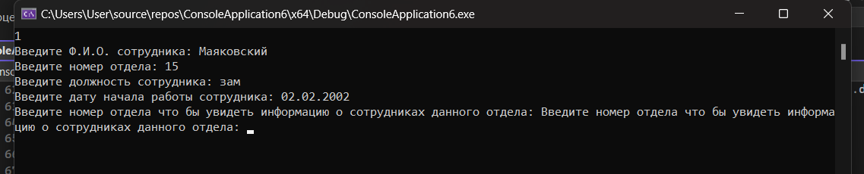

**Лабораторная работа №8**

**Вариант№10**

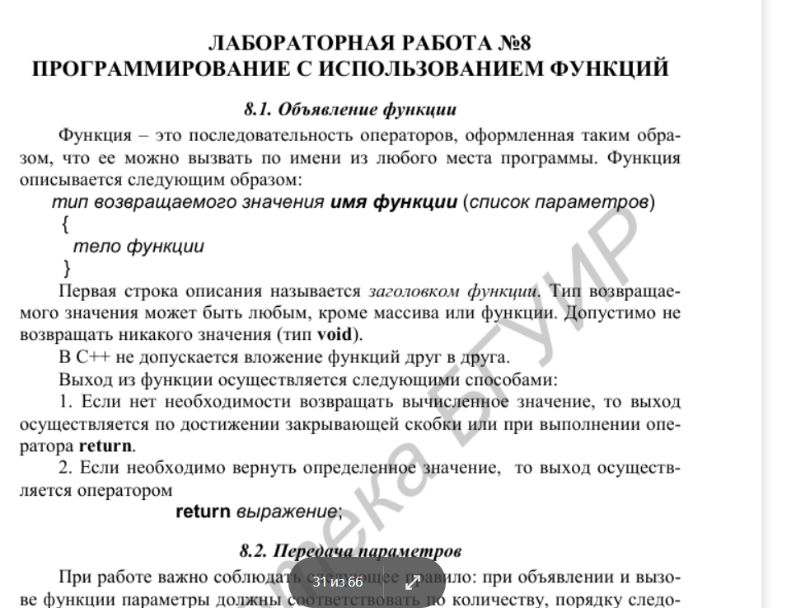



**Код:**

#include <iostream>

#include <math.h>

#include <iomanip>

using namespace std;

typedef double (*uf)(double, double, int&);

void tabl(double, double, double, double, uf);

double y(double, double, int&);

double s(double, double, int&);

int main()

{

cout << setw(8) << "x" << setw(15) << "y(x)" << setw(10) << "k" << endl;

tabl(-0.5, 0.5, 0.1, 0.001, s);

return 0;

}

void tabl(double a, double b, double h, double eps, uf fun)

{

int k = 0;

double sum;

for (double x = a; x < b + h / 2; x += h)

{

sum = fun(x, eps, k);

cout << setw(8) << x << setw(15) << sum << setw(10) << k << endl;

}

}

double y(double x, double eps, int& k)

{

return sin(x);

}

double s(double x, double eps, int& k)

{

double a, c, sum;

sum = a = c = x;

k = 1;

while (fabs(c) > eps)

{

c = ((pow(-1, k + 1) / k) + (pow(-1, k) * 6 / (pow(k, 3) * pow(3.141592654, 2)))) * sin(k * 3.1415 * x);

a *= -c;

sum += a;

k++;

}

return sum;

}

**Результат:**

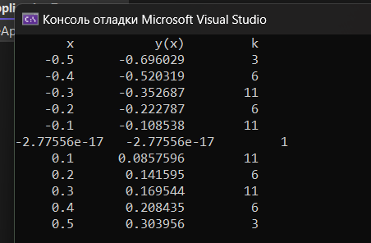

**Лабораторная работа 3-4**

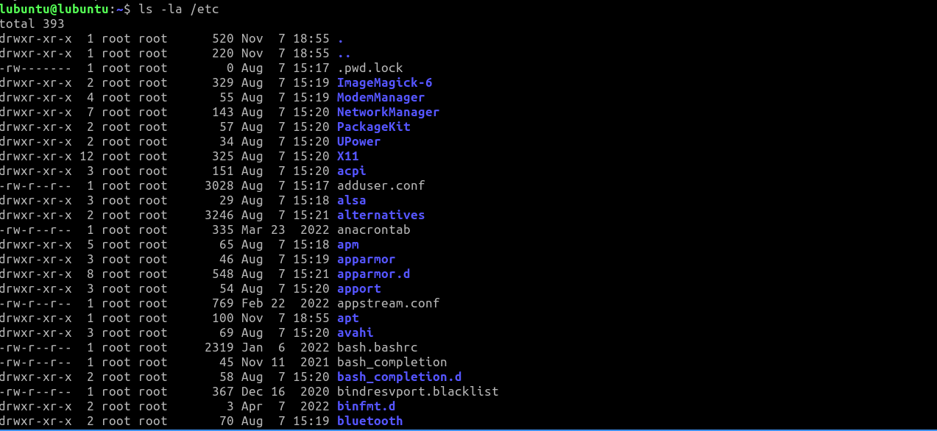

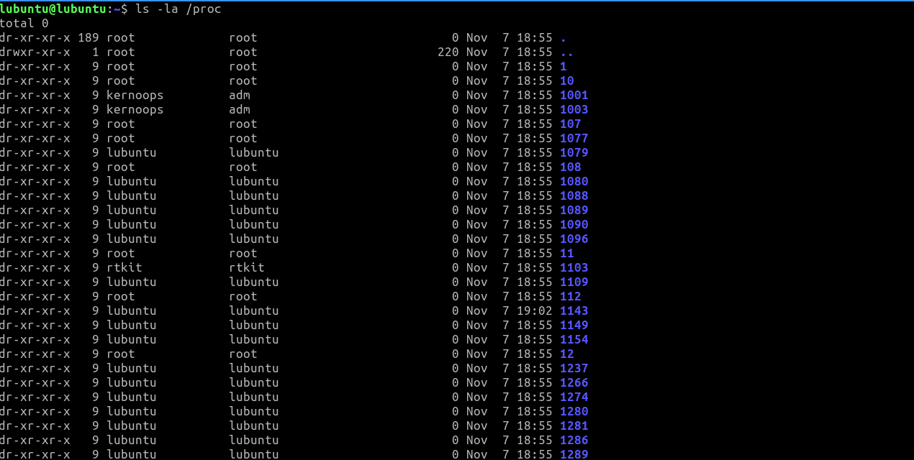

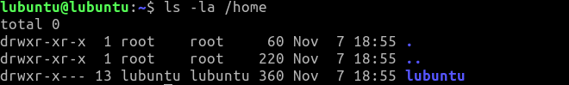

less /etc/wgetrc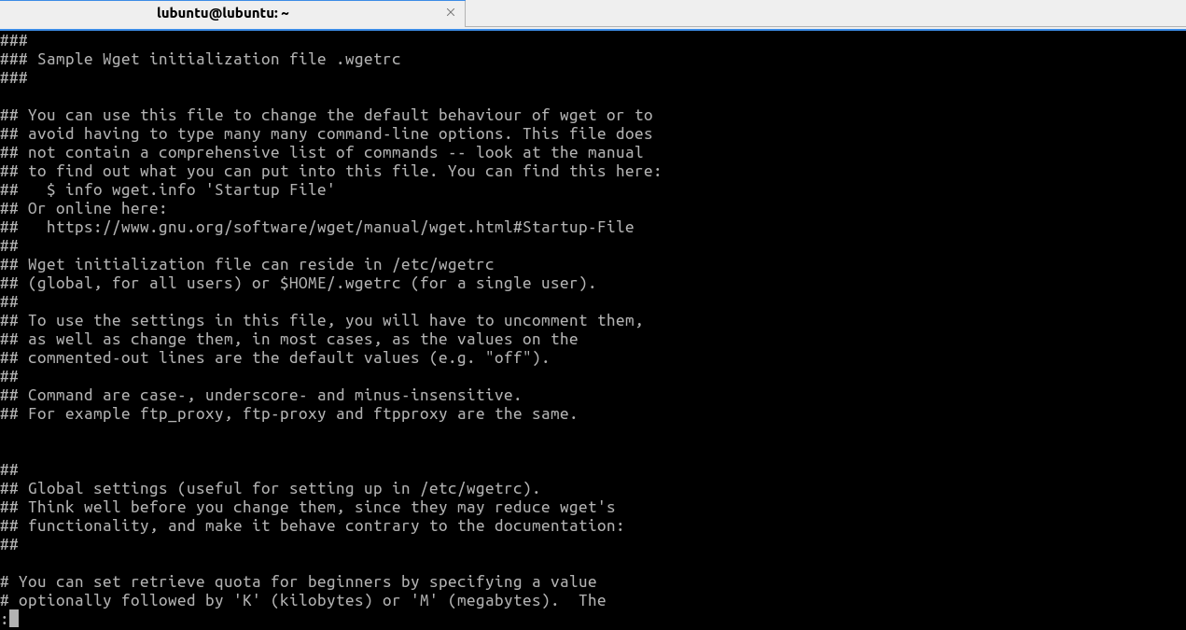

nano /etc/usb_modeswitch.conf

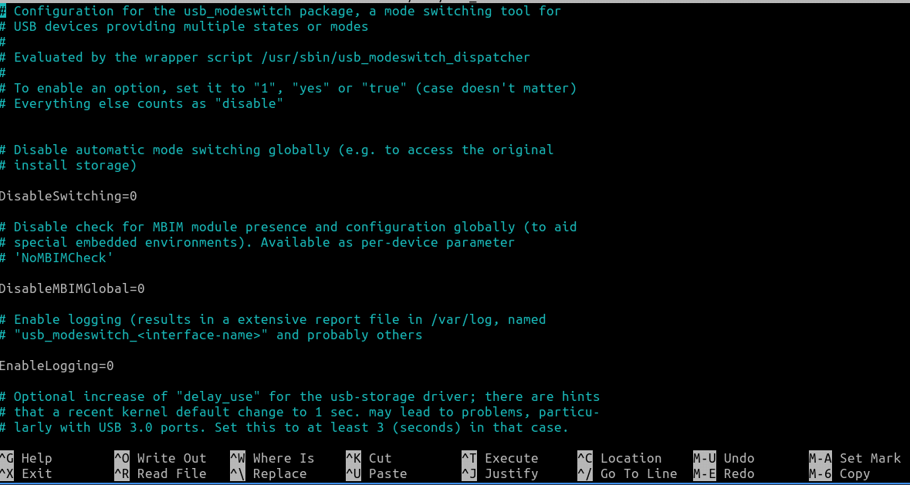

2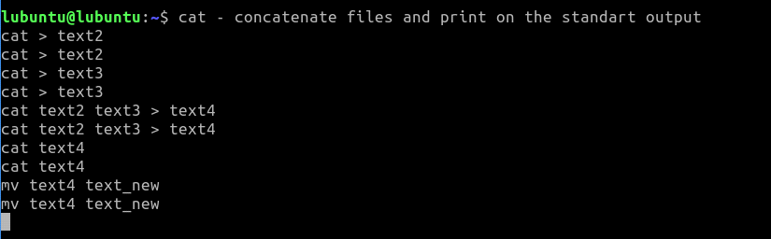

4

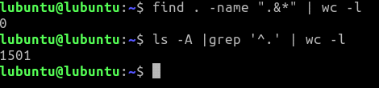

5



10

ls -la | cut -d ' ' -f1

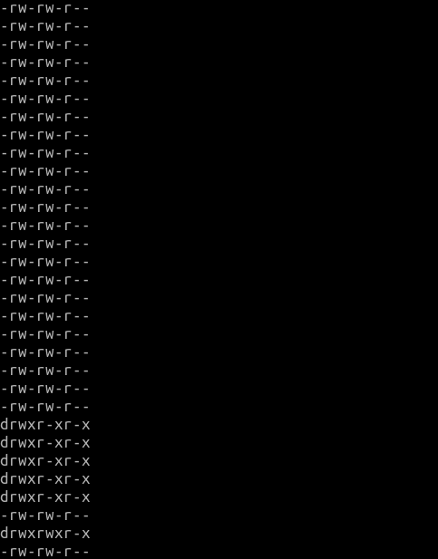

ls -la | cut -d ' ' -f1 | sort

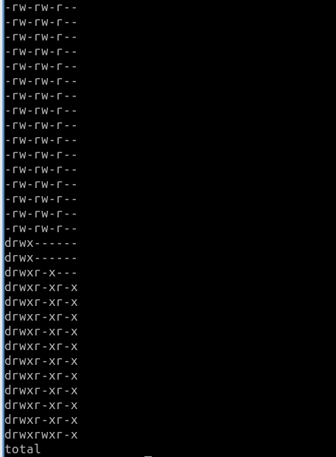

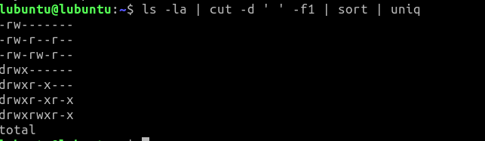



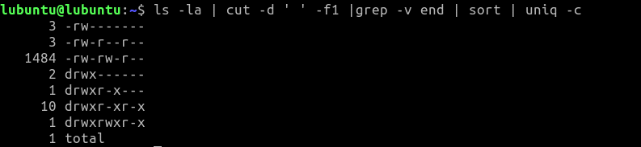

**Лабораторная работа №5**

**Ход работы.**

**№1.**

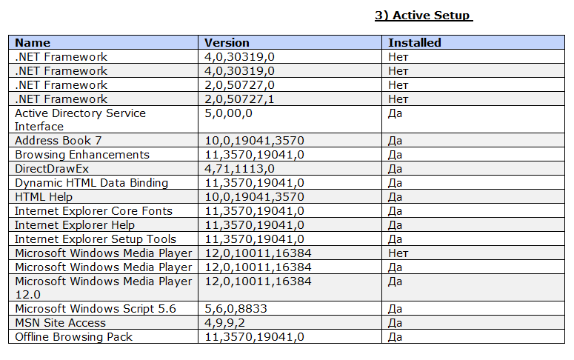

ADSI (ActiveDirectoryServiceInterfaces) - интерфейс программирования приложений, разработанный компанией Microsoft и предназначенный для доступа к различным службам каталогов, в первую очередь к ActiveDirectory.

AddressBook 7 -это компонент MicrosoftWindows, который позволяет пользователям хранить единый список контактов, который может использоваться несколькими программами.

BrowsingEnchancements - Чтобы обеспечить возможность функционирования просматриваемого API, платформа REST должна предоставить несколько улучшений браузера.

DirectDrawEx - это API, который раньше был частью MicrosoftDirectX API. DirectDraw используется для ускорения рендеринга 2D-графики в приложениях.

Dynamic HTML DataBinding - Динамические привязки данных связывают креативные элементы динамической рекламы с информацией в фиде данных.

HTML Help - проприетарный формат файлов контекстной справки, разработанный корпорацией Microsoft и выпущенный в 1997 году в качестве замены формата WinHelp.

Internet Explorer Core Fonts, Internet Explorer Help, Internet Explorer Setup Tools – интернетэксплоуэр.

Microsoft Windows Media Player, Microsoft Windows Media Player 12.0 - стандартныйпроигрывательзвуковыхивидеофайловдляоперационныхсистемсемейства Windows.

Microsoft Windows Script 5.6 – скриптыдля Windows.

MSN Site Access – MSN сервисы.

OfflineBrowsingPack - пакет автономного просмотра, который не установлен по умолчанию.

2.

3.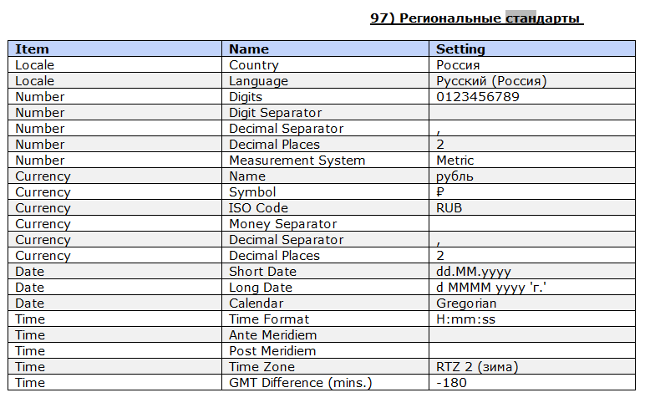

Как можно заметить, тут хранится информация о регионе: Страна, язык, валюта, дата и время и прочее.

4.

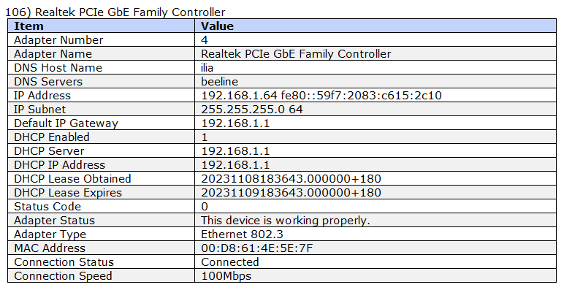

MAC Address: 00:D8:61:4E:5E:7F

IP Address: 192.168.1.64 fe80::59f7:2083:c615:2c10

5.

Основное различие между TCP и UDP**UDP быстрее, чем TCP, потому что пользователю не нужно разрешать или подтверждать получение данных перед отправкой следующего пакета**. Поэтому через протокол UDP и установка соединения, и передача данных происходит быстрее.

У меня открыто много как TCPпортов так и UDP, посмотреть это можно в разделе OpenPorts.

6.

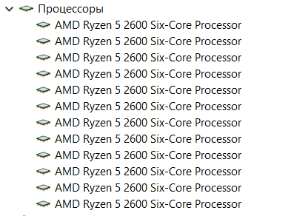

7.

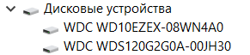

8.

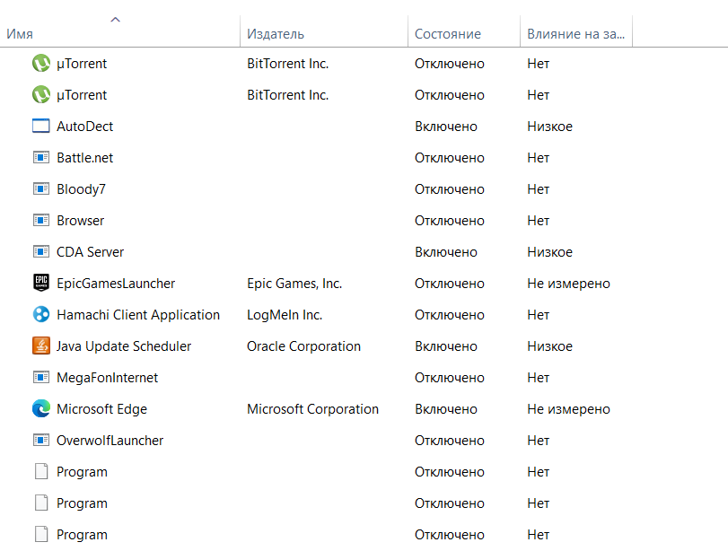

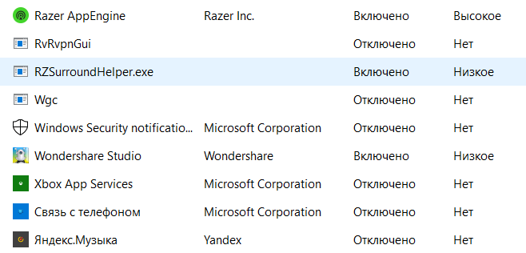

9.

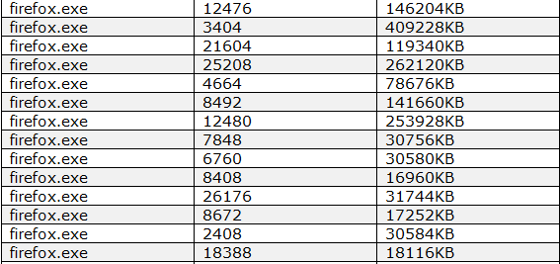

10.

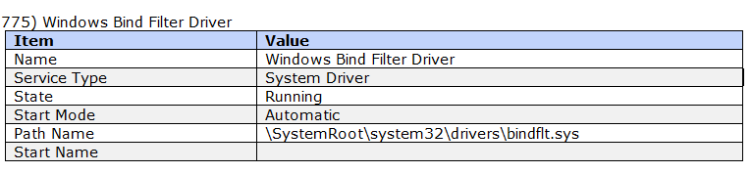

Файлы фильтров решений — это JSON-файлы с расширением .slnf, в которых указано, для каких проектов из всех существующих в решении следует выполнять сборку или загрузку. Начиная с версии 16.7, MSBuild можно вызвать в файле фильтра решений, чтобы выполнить сборку решения с включенной фильтрацией.

11. **OLE DB** представляет собой программный интерфейс для доступа к различным источникам данных, таким как реляционные и нереляционные данные, текстовые, графические и географические данные, архивы электронных писем, файловая система, бизнес-объекты.

12. Bluetoothuserservice - обеспечивает правильную работу функций Bluetooth, задействованных в каждом отдельном сеансе пользователя.

BranchCache — Служба кэширует сетевое содержимое.

CDPSvc (ConnectedDevicePlatformService) — эта служба относится из серии сбора данных. Она синхронизирует календарь, контакты, почту и другие пользовательские данные.

CoreMessaging — Осуществляет связь между компонентами.

**Часть 2.**

13.

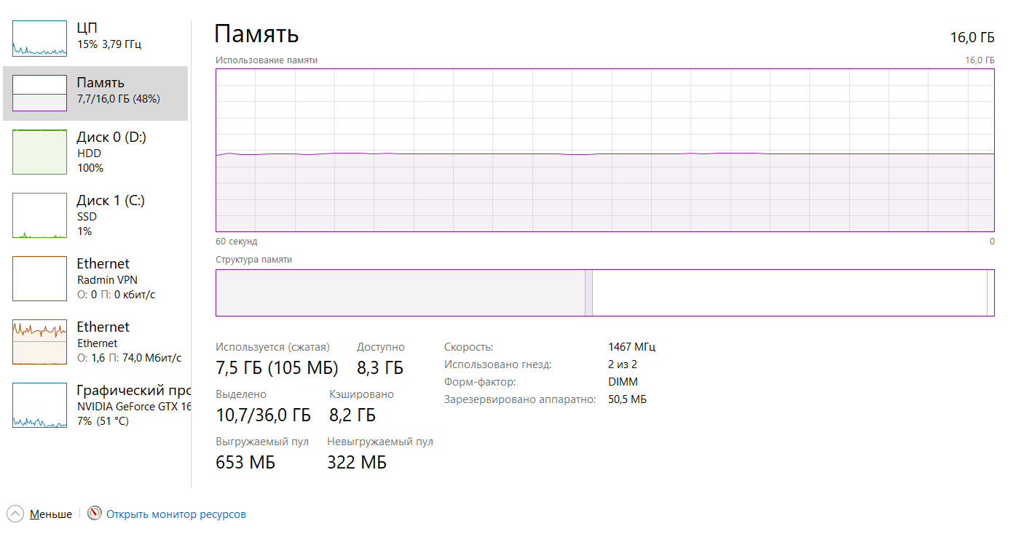

14. Т.к. у меня из всех этих приложений есть только CS 2, а приложений нужно 2-3, то я, как счастливый обладатель всех серий игр Counter-Strike, проведу сравнение в CS 1.6, CS:Sourceи CS 2. Мне кажется это наблюдение действительно интересным.

Первым будет CS1.6

Вторая CS:Source (онлайн на сервере на карте Dust 2, 69 человекXD)

Ну и CS2

Как можно заметить, чем новее игра и собственно движок игры, тем больше ресурсов компьютера она потребляет.

**Лабораторная работа 6 по теме:   
 “МОНИТОРИНГ ЗА ИСПОЛЬЗОВАНИЕМ ПАМЯТИ”**

**Цель работы:** формирование практических навыков использования системных программ для настройки и получения информации о распределении памяти в вычислительной памяти

**Ход работы:**

Задание 1. Включить контроль памяти для освобождения свободного

пространства на диске

Открыть главное меню «Пуск».

В контекстном меню выбрать пункт «Параметры».

В окне «Параметры Windows» открыть параметр «Система».

Открыть вкладку «Память».

В разделе «Память» передвинуть ползунок в положение «Включено», чтобы включить функции контроля памяти.

Задание 2. Настроить контроль памяти для освобождения свободного пространства на диске

Вход в настройки контроля памяти.

В опции «Запуск Контроля памяти» нужно выбрать подходящий

Параметр.

В параметрах «Временные файлы» по умолчанию включить

Пункт. В настройке «Удалять файлы их корзины, если они находятся там

более чем.

Задание 3. Просмотреть информацию о системном диске компьютера

Для получения информации о данных, которое занимают место на

системном диске «С:», нажать на ссылку «Показать больше категорий».

Во вкладке «Память» отобразятся подробные сведения о типах файлов, имеющихся на системном диске. Нажать на соответствующую категорию, чтобы получить более подробные сведения о том, сколько места занимают файлы определенного типа на диске компьютера.

Установить на компьютер программу архиватор.



В категории «Приложения и компоненты» отображаются сведения о месте в хранилище, занимаемом программами. Отсюда можно удалять установленные программы: выделить, установленную программу архиватор, а затем выбрать удалить данное приложение.

В окне «Временных файлы» показаны файлы, которые можно уда-

лить с компьютера.

Задание 4. Получение сведений об использовании памяти на других дис-

ках

Порядок работы

1 Если на ПК имеются другие разделы или жесткие диски, есть воз-

можность узнать информацию об использовании дискового пространства.

Для этого нажать на ссылку «Просмотреть уровень использования памяти

на других дисках».

Выбрать нужный диск, проанализировать степень использования

памяти хранилища по типам данных.

Задание 5. Изменения хранения нового содержимого

Если на компьютере появляются проблемы, связанные с хранением

новых файлов, в операционной системе имеются возможности для переноса

новых данных на другие разделы (диски). Во вкладке «Память», в разделе

«Другие параметры хранилища» нажать на ссылку «Изменить место сохра-

нения нового содержимого».

В открывшемся окне выбрать расположения, в которых будут со-

хранятся новые приложения, документы, музыка, фотографии и видео,

фильмы и ТВ- передачи, карты.

Из опции «Другие параметры хранилища» есть доступ к другим системным инструментам.

Задание 6. Отключить контроль памяти

Войти в меню «Пуск», нажать на «Параметры».

В окне параметров перейти в раздел «Система».

В настройках системы войти во вкладку «Память».

В разделе «Память» передвинуть ползунок в положение «Отключено».

Задание 7. Проанализировать сведения об использовании физической памяти аппаратными компонентами компьютера

Открыть раздел Память.

В отчете описать информацию о физической памяти

Задание 8. Изменить размер файла подкачки.

Для установки размера файла подкачки нужно выполнить следующую последовательность действий.

Выбрать принцип распределения времени процессора: для оптимизации работы программ (если это пользовательский компьютер), или служб, работающих в фоновом режиме (если это сервер).

Задать режим использования памяти: для пользовательского

4 При небольшом объеме оперативной памяти файл подкачки должен

быть достаточно большим. При большом объеме оперативной памяти (512

Мбайт) файл подкачки можно уменьшить. Установить Исходный размер

файла подкачки, равный размеру физической памяти, а Максимальный раз-

мер не более двух размеров физической памяти.

Нажать кнопку Задать и убедиться, что новое значение файла подкачки установлено.

Щелкнуть по кнопке ОК. Выйдет сообщение, что данное изменение

требует перезагрузки компьютера.

Используя командную строку, получите отчеты о распределении памяти в системе с помощью команд

1 Выполнить команды в командной строке:

2 Просмотреть и проанализировать отчеты о распределении памяти

всеми указанными командами.

Контрольные вопросы:

1. Зачем нужна оперативная память компьютеру?

Оперативная память (RAM) - это высокоскоростная память, которая служит для хранения данных, к которым процессор обращается наиболее часто. Проще говоря, это рабочая область компьютера, где хранятся инструкции и данные, которые активно используются в данный момент.

Зачем нужна RAM:

* Быстрый доступ: RAM намного быстрее, чем жесткий диск или SSD, поэтому процессор может получать доступ к данным из RAM гораздо быстрее.
* Активная работа программ: Все открытые программы, приложения, игры и документы хранятся в RAM, чтобы процессор мог быстро к ним обращаться.
* Мультизадачность: RAM позволяет компьютеру запускать несколько программ одновременно, без замедления работы каждой из них.

2. Что такое виртуальная память и ее назначение?

Виртуальная память - это механизм, который позволяет использовать часть жесткого диска или SSD в качестве дополнительной оперативной памяти.

Зачем нужна виртуальная память:

Расширение RAM: Если RAM не хватает для работы всех запущенных программ, операционная система использует виртуальную память, чтобы "освободить" необходимое пространство в RAM.

Работа с большими файлами: Виртуальная память позволяет запускать программы и работать с большими файлами, которые не помещаются в физическую RAM.

3. Алгоритмы распределения памяти:

Современные операционные системы, как Windows, так и Linux, используют различные алгоритмы распределения памяти, чтобы максимально эффективно использовать доступные ресурсы.

Windows:

* First Fit: Алгоритм пытается найти первое доступное место в памяти, которое подходит по размеру.
* Best Fit: Алгоритм пытается найти самое маленькое доступное место в памяти, которое подходит по размеру.
* Worst Fit: Алгоритм пытается найти самое большое доступное место в памяти, которое подходит по размеру.

Linux:

* Buddy System: Алгоритм делит память на блоки, которые могут быть разделены или объединены, чтобы удовлетворить требования программ.
* Slab Allocator: Алгоритм оптимизирован для эффективного выделения и освобождения часто используемых блоков памяти.

4. Файл подкачки и виртуальная память:

Файл подкачки - это файл на жестком диске или SSD, который используется операционной системой для хранения данных, выгружаемых из RAM в виртуальную память.

Как они связаны:

* Когда RAM переполнена, операционная система перемещает данные из RAM в файл подкачки.
* Когда программе снова нужны эти данные, они загружаются обратно из файла подкачки в RAM.

5. Настройка файла подкачки в Windows:

1. Откройте "Система" через "Панель управления".

2. Перейдите на вкладку "Дополнительно" в свойствах системы.

3. Выберите "Быстродействие" и нажмите "Настройки".

4. Перейдите на вкладку "Дополнительно".

5. Нажмите "Изменить" в разделе "Виртуальная память".

6. Выберите один из вариантов:

* Автоматически управлять размером файла подкачки: Система сама будет управлять размером файла подкачки.
* Указать размер: Вы можете установить фиксированный размер файла подкачки.

7. Нажмите "ОК" для сохранения изменений.

Дополнительные советы:

* Размер файла подкачки: Рекомендуется устанавливать размер файла подкачки, равный 1.5-2 раза больше объема физической RAM.
* Скорость диска: Скорость диска, на котором находится файл подкачки, существенно влияет на производительность системы.
* Фрагментация диска: Регулярно выполняйте дефрагментацию диска, чтобы оптимизировать файл подкачки и повысить производительность.

**Лабораторная работа 7 по теме:** **“УПРАВЛЕНИЕ ПРОЦЕССАМИ”**

**Цель работы:** сформировать навыки работы с Диспетчером задач, Командной строкой, получение практических навыков управления процессами и самостоятельной работы с документацией команд.

**Ход работы:**

Задание 1. Просмотр списка запущенных процессов и завершение ра-

боты любого из них, в командной строке

Порядок работы

1 Запустить Командную строку, для этого выполнить:

− Открыть приложение Выполнить, для этого нажать горячие кла-

виши Win+R или запустить программу через меню Пуск/ Выполнить. В ре-

зультате откроется приложение Выполнить или Запуск программы.

− Ввести имя программы, которую нужно открыть, т.к. требуется запу-

стить Командную строку, то ввести в поле ввода: cmd. Сделать скрин экрана

и добавить в отчет с описанием действия. Нажать клавишу Enter.

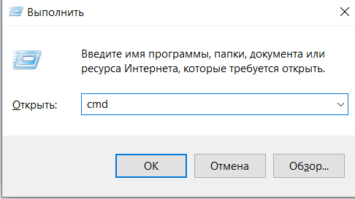

2. Используя специальную команду отразить список команд Windows.

Сделать скрин для отчета с описанием. Нажать Enter.

3. Используя специальную команду отразить список, выполняющихся

служб и приложений. Сделать скрин для отчета с описанием. Нажать Enter.

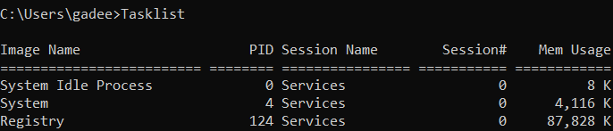

4. Задайте команду, отражающую список, выполняющихся служб и

приложений с расшифровкой: Tasklist /ключ, где ключ:

− v – подробная информацию о процессах. Ввести команду, выводя-

щую по- дробное описание всех процессов в виде списка: tasklist /v. Сделать скрин для от- чета с описанием. Нажать Enter.

fo – вывод в виде списка или в формате CSV. Ввести команду, выво-

дящую подробное описание всех процессов в виде списка: tasklist /v /fo list.

Сделать скрин для отчета с описанием. Нажать Enter.

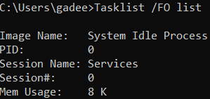

− svc - информация о системных службах. Ввести команду и сделать

скрин для отчета с описанием. Нажать Enter.

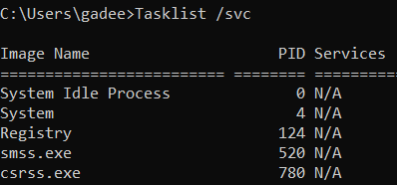

− fo csv - список процессов в формате полей, разделяемых запятой.

Ввести команду и сделать скрин для отчета с описанием. Нажать Enter.

Некоторые комбинации клавиш:

− Ctrl+Z – приостановить выполнение задания

− Ctrl+C – завершить выполнение задания

5 Запустить системные приложения и компоненты через Командную

строку. Сделать скрин командной строки с командой и окно, запущенного

приложения, для отчета с описанием.

Для запуска приложений и компонентов выполнить команды:

− control – запуск Панели управления Windows

− regedit – запуск Редактора реестра

− devmgmt.msc – запуск Диспетчера устройств

− taskmgr – запуск Диспетчера задач

− services.msc – запуск приложения Службы

− appwiz.cpl –Программы и компоненты ("Установка и удаление программ"). Запустить команды стандартных в Windows программ:

− calc – запуск Калькулятора

− mspaint – запуск графического редактора Paint

− notepad – запуск текстового редактора Блокнот

6 Отразить список, выполняющихся процессов. В данном списке

найти процессы стандартных программ, которые Вы запустили в пункте 5

(Calculator.exe, mspaint.exe, notepad.exe). Сделать скрины, отражающие каж-

дый процесс для отчета с описанием



7 Завершить процессы стандартных приложений. Сделать скрины, от-

ражающие завершение каждого процесса для отчета с описанием.

− Завершить процесс, отражающий работу приложения Калькулятор.

Для этого следует использовать синтаксис:

taskkill/pid код_процесса – указывает код процесса, который необхо-

димо завер- шить. Код_процесса – это столбец идентификатор PID

− Принудительно завершить процессы, отражающие работу приложе-

ния Блокнот и Paint. Для этого следует использовать синтаксис:

taskkill /F /IM имя_процесса - процесс(ы) должен быть принудительно

завершен.

− Посмотреть справочную информацию.

Задание 2. Работа с процессами в Диспетчере задач

Порядок работы:

1 Запустить программу Диспетчер задач, используя Командную

строку. Сделать скрины, отражающие шаги запуска Диспетчера задач.

2 На вкладке Процессы Диспетчера задач изменить количество столб-

цов: Состояние, Память, ЦП, Энергопотребление. Значения в столбце ЦП

настроить так, чтобы они отражались в процентах. Значения в столбце ЦП

настроить так, чтобы они отражались в Мб. Записать выполненные для

этого операции в виде инструкции.

3 Написать какие из процессов с низким и высоким энергопотребле-

нием, запущены Пользователем

Самые энергопотребляемые это Диспетчер задач и Kaspersky.

Меньше всего употребляет Служба Узлов.

4 Написать сколько процессов активно на момент выполнения практи-

ческой работы, на сколько загружен центральный процессор, какой объем

памяти выделен на текущие процессы. Подобная информация отражена на

вкладке Подробно.

Всего запущено 79 процессов:



5 Найти информацию о количестве потоков, для этого выполнить ко-

манду: Производительность/ЦП

Контрольные вопросы:

1. Командная строка Windows - это интерфейс командной строки операционной системы Windows, который позволяет пользователю взаимодействовать с системой через ввод текстовых команд.  
  
2. Чтобы запустить командную строку через меню "Выполнить", выполните следующие шаги:  
- Нажмите комбинацию клавиш Win + R, чтобы открыть окно "Выполнить".  
- Введите "cmd" в поле "Открыть" и нажмите Enter или кнопку "OK".  
- Командная строка будет открыта.  
  
3. Некоторые команды Windows для работы с процессами:

* `dir`: Выводит список файлов и папок в текущей директории.
* `cd`: Переход в другую директорию.
* `md`: Создание новой папки.
* `rd`: Удаление папки.
* `copy`: Копирование файла.
* `move`: Перемещение файла.
* `del`: Удаление файла.
* `ren`: Переименование файла.
* `cls`: Очистка экрана.
* `exit`: Выход из командной строки.

**Лабораторная работа 8 по теме:** **“Работа в виртуальной машине”**

Создаем виртуальную машину

Указываем путь к расположению iso-файлу

Устанавливаем Альт Рабочую станцию

Обновляем

Установили

Скачиваем Neofetch

Удаляем Neofetch

Скачиваем Google Chrome

Установили Google Chrome

Создаем Альт сервер

Указываем расположение Iso-файла

Установка

**Лабораторная работа 9 по теме:** **“ РАБОТА С СЕТЕВОЙ ФАЙЛОВОЙ СИСТЕМОЙ”**

**Цель работы:** сформировать навыки выполнять команды в командной строке, создавать каталоги, файлы и манипулировать ими, навыки работы в Norton Commander.

Задание 1.

|  |  |  |
| --- | --- | --- |
| 1 | Модель жесткого диска | Жёсткий диск |
| 2 | Имена логических дисков | Локальный диск С |
| 3 | Файловая система | NTFS |
| 4 | Ёмкость | 52 Гб |
| 5 | Объём занятого места | 17,2 Гб |
| 6 | Объём свободного места | 32,1 Гб |
| 7 | Процент свободного места | 79 |
| 8 | Размер кластера | 4096 |
| 9 | Всего файлов | 92 857 |
| 10 | Средний размер файлов | 120 Мб |
| 11 | Кол-во фрагментированных файлов | 52 131 |
| 12 | Количество лишних фрагментов | 72 |
| 13 | Всего фрагментировано % | 47 |
| 14 | Фрагментация файлов % | 10 |

Задание 2.

Открыли вкладку сервис в свойствах диска

Открыли проверку нашего диска

Проблемы не найдены

Задание 3. Проверка диска через консоль

Задание 4

Открыли диспетчер задач

Открываем через диспетчер блокнот и таким образом открываем другие приложения google chrome, paint, word, которых нет в виртуальной машине

Смотрим перечень служб

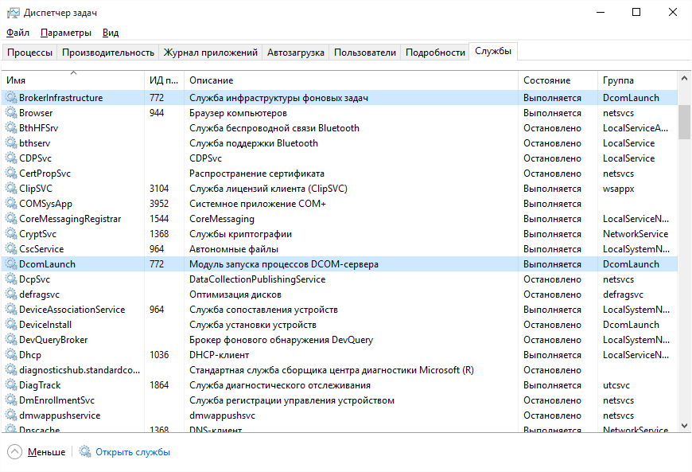

Смотрим быстродействие

**Лабораторная работа 10 по теме:   
 “РАБОТА С СЕРВЕРНОЙ ОС, НАПРИМЕР, ALTLINUX”**

**Цель работы:** познакомить с сетевым программным обеспечением,

его функциями и структурой.

**Ход работы:**

Задание 1. Что такое NOS? Какие основные функции NOS?

NOS - это сетевая операционная система (Network Operating System). Это специальное программное обеспечение, которое управляет ресурсами компьютеров в сети. NOS предоставляет услуги для создания, настройки и управления сетевыми соединениями, доступа к ресурсам, безопасности и других важных функций.

Примеры NOS:

* Windows Server: Это самая распространенная NOS в мире.
* Linux: Linux также является популярной NOS, особенно в корпоративных сетях.
* Novell NetWare: Это была популярная NOS в 1990-х годах, но теперь ее использование сокращается.

Основные функции сетевой операционной системы

Задание 2. Заполните структуру

1. В чем состоит важный вопрос сетевых ресурсов?

Важный вопрос сетевых ресурсов заключается в обеспечении безопасности и доступности информации.

* Безопасность: Сетевые ресурсы содержат ценную информацию, которая может быть уязвима для несанкционированного доступа или атак. Поэтому важно обеспечить защиту данных от несанкционированного доступа, потери и повреждения.
* Доступность: Сетевые ресурсы должны быть доступны пользователям в нужный момент времени. Это требует надежных соединений, систем резервного копирования и регулярного обслуживания оборудования и программ.

1. Какие дополнительные функции выполняет сервер?

Серверы выполняют не только предоставление файлов и ресурсов, но и много других важных функций, в том числе:

* Управление доступом: Серверы контролируют доступ пользователей к сетевым ресурсам, ограничивая их права и возможности в соответствии с политикой безопасности.
* Печать: Серверы обеспечивают централизованную печать для всех пользователей в сети.
* Электронная почта: Серверы обеспечивают хранение и пересылку электронной почты.
* Базы данных: Серверы обеспечивают хранение и обработку данных в базах данных.
* Веб-сервисы: Серверы обеспечивают доступ к веб-сайтам и веб-приложениям.
* Виртуальные машины: Серверы могут использовать виртуальные машины для размещения нескольких операционных систем и приложений на одном физическом сервере.

1. Какие преимущества и недостатки у комбинированной клиентско-серверной сетевой операционной системы?

Преимущества:

* Улучшенная производительность: Централизованное управление ресурсами и обработка данных на сервере позволяют улучшить производительность сети и ускорить доступ к ресурсам.
* Повышенная безопасность: Сервер может обеспечить более высокий уровень безопасности данных, ограничивая доступ и контролируя изменения в файловой системе.
* Упрощенное администрирование: Централизованное управление сетевыми ресурсами с сервера упрощает администрирование сети, позволяя управлять всеми ресурсами из одного места.

Недостатки:

* Сложность настройки: Настройка и поддержка комбинированной системы может быть более сложной, чем настройка peer-to-peer сети.
* Зависимость от сервера: Если сервер выходит из строя, вся сеть может стать недоступной.
* Дополнительные затраты: Установка и обслуживание сервера требуют дополнительных затрат.

**Вывод**: NOS является ключевым компонентом любой сети, позволяющим управлять ресурсами, обеспечивать безопасность и гарантировать надежную работу всех устройств в сети.